NATIONALE SCHEIKUNDEOLYMPIADE

2018

Opgaven en correctievoorschriften

Voorronde 1

Voorronde 2

Eindronde







**46th IChO**

**HANOI, VIETNAM 2014**

**46th IChO**

**HANOI, VIETNAM 2014**

Inhoud

**46th IChO**

**HANOI, VIETNAM 2014**

Opgaven voorronde 1 3

Opgave 1 Meerkeuzevragen 4

Opgave 2 Hydroxyzuren en lactonen 10

Opgave 3 Een legering 12

Opgaven voorronde 2 17

Opgave 1 Meerkeuzevragen 19

Opgave 2 Lachgas 25

Opgave 3 Potentiometrische titratie 26

Opgave 4 Methamfetamine 28

Opgaven eindronde theorietoets 33

Opgave 1 Calciumfosfaat? 35

Opgave 2 Vitamine C 36

Opgave 3 Latimerdiagram 38

Opgave 4 Fosfor 40

Opgave 5 Organisch allerhande 41

Opgave 6 De inversie van suiker 42

Opgaven eindronde practicumtoets 45

Experiment 1 De bepaling van het glucosegehalte van dextrosetabletten door middel van een titratie met behulp van Fehlings reagens 49

Experiment 2 De enzymatische hydrolyse van sacharose 53

Antwoordbladen 57

Correctievoorschrift voorronde 1 63

Opgave 1 Meerkeuzevragen 64

Opgave 2 Hydroxyzuren en lactonen 67

Opgave 3 Een legering 69

Correctievoorschrift voorronde 2 71

Opgave 1 Meerkeuzevragen 72

Opgave 2 Lachgas 76

Opgave 3 Potentiometrische titratie 77

Opgave 4 Methamfetamine 80

Correctievoorschrift eindronde theorietoets 83

Opgave 1 Calciumfosfaat? 84

Opgave 2 Vitamine C 86

Opgave 3 Latimerdiagram 88

Opgave 4 Fosfor 90

Opgave 5 Organisch allerhande 94

Opgave 6 De inversie van suiker 97

Correctievoorschrift eindronde practicumtoets 101

Experiment 1 De bepaling van het glucosegehalte van dextrosetabletten door middel van een titratie met behulp van Fehlings reagens 102

Experiment 2 De enzymatische hydrolyse van sacharose 105

NATIONALE SCHEIKUNDEOLYMPIADE 2018

**OPGAVEN VOORRONDE 1**

**af te nemen in de periode van**

**15 tot en met 27 januari 2018**





* **Deze voorronde bestaat uit 20 meerkeuzevragen verdeeld over 8 onderwerpen en 2 opgaven met in totaal 11 open vragen alsmede een antwoordblad voor de meerkeuzevragen.**
* **Gebruik voor de beantwoording van de meerkeuzevragen het antwoordblad.**
* **Gebruik voor de beantwoording van elke opgave met open vragen een apart antwoordvel, voorzien van naam.**
* **De maximumscore voor dit werk bedraagt 76 punten.**
* **De voorronde duurt 2 klokuren.**
* **Benodigde hulpmiddelen: (grafisch) rekenapparaat en BINAS 6e druk of ScienceData 1e druk.**
* **Bij elke vraag is het aantal punten vermeld dat een juist antwoord op die vraag oplevert.**

1. Meerkeuzevragen (totaal 40 punten)

**Schrijf bij elke vraag je antwoord (letter) op het antwoordblad. Dit antwoordblad vind je aan het eind van dit opgavenboekje.**

**Normering: 2 punten per juist antwoord.**

|  |  |  |  |
| --- | --- | --- | --- |
|  |  | **Koolstofchemie** | |
| **1** |  | Hoeveel dichloorsubstitutieproducten (C3H6Cl2) kunnen ontstaan bij de substitutiereactie van propaan met chloor? Houd rekening met eventuele stereo‑isomerie. | |
|  | **A** | 3 | |
|  | **B** | 4 | |
|  | **C** | 5 | |
|  | **D** | 6 | |
|  |  |  | |
| **2** |  | Uit de in de natuur voorkomende aminozuren Gly, L‒Ala en L‒Ser kunnen tripeptiden worden gevormd waarin elk van deze drie aminozuren één keer voorkomt.  Hoeveel van de bedoelde tripeptiden kunnen worden gevormd? | |
|  | **A** | 3 |  |
|  | **B** | 6 |  |
|  | **C** | 9 |  |
|  | **D** | 12 |  |
|  | **E** | 24 |  |
|  | **F** | 27 |  |
|  | **G** | 36 |  |
|  |  |  |  |
| 3 |  | Hoeveel mol waterstof (H2) is nodig om 1 mol propeennitril (CH2CHCN) volledig om te zetten tot een verzadigd amine? | |
|  | **A** | 1 | |
|  | **B** | 2 | |
|  | **C** | 3 | |
|  | **D** | 4 | |
|  | **E** | 5 | |
|  | **F** | 6 | |
|  |  |  | |

|  |  |  |  |  |  |
| --- | --- | --- | --- | --- | --- |
|  |  | | **Thermochemie, evenwichten** | | |
| **4** |  | | Methaan kan met lachgas reageren volgens:  CH4(g) + 4 N2O(g) → 4 N2(g) + CO2(g) + 2 H2O(g)  Hoe groot is de enthalpieverandering (reactiewarmte), Δr*H* (in J per mol CH4), van deze reactie?  Gebruik gegevens uit Binas‑tabel 57 of ScienceData‑tabel 9.2. | | |
|  | **A** | | ‒4,8·105 Jmol−1 | | |
|  | **B** | | ‒6,3·105 Jmol−1 | | |
|  | **C** | | ‒11,3·105 Jmol−1 | | |
|  | **D** | | ‒49,11·105 Jmol−1 | | |
| **5** |  | | Beschouw het volgende evenwicht:  2 CH3OH(g) CH3OCH3(g) + H2O(g)  De reactie naar rechts is endotherm.  In welke richting verschuift dit evenwicht bij verhoging van de temperatuur (*T*) en in welke richting bij verhoging van de druk (*p*)? | | |
|  |  | | bij verhoging van *T* | | bij verhoging van *p* |
|  | **A** | | evenwicht verschuift naar links | | evenwicht verschuift naar links |
|  | **B** | | evenwicht verschuift naar links | | evenwicht verschuift naar rechts |
|  | **C** | | evenwicht verschuift naar links | | evenwicht verschuift niet |
|  | **D** | | evenwicht verschuift naar rechts | | evenwicht verschuift naar links |
|  | **E** | | evenwicht verschuift naar rechts | | evenwicht verschuift naar rechts |
|  | **F** | | evenwicht verschuift naar rechts | | evenwicht verschuift niet |
|  |  | |  | |  |
|  |  | | **Structuren en formules** | | |
| **6** |  | | De atomen in een molecuul SO2 en in een molecuul HCN liggen in één vlak.  Welke structuren hebben deze moleculen? | | |
|  |  | | SO2 | HCN | |
|  | **A** | | gebogen | gebogen | |
|  | **B** | | gebogen | lineair | |
|  | **C** | | lineair | gebogen | |
|  | **D** | | lineair | lineair | |
|  |  | |  |  | |
| **7** |  | Welke bindingstypen komen voor in vast zinkfosfaat, Zn3(PO4)2? | | | |
|  | **A** | atoombinding en ionbinding | | | |
|  | **B** | atoombinding en metaalbinding | | | |
|  | **C** | atoombinding en vanderwaalsbinding (molecuulbinding) | | | |
|  | **D** | metaalbinding en ionbinding | | | |
|  | **E** | metaalbinding en vanderwaalsbinding (molecuulbinding) | | | |
|  | **F** | vanderwaalsbinding (molecuulbinding) en ionbinding | | | |
|  |  |  | | | |

|  |  |  |  |  |
| --- | --- | --- | --- | --- |
|  |  | **pH / zuur-base** | | |
| **8** |  | Men maakt vier oplossingen door samenvoeging van:  I 0,5 L 0,40 molair Na2HPO4 oplossing + 0,5 L 0,40 molair HCl oplossing II 0,5 L 0,40 molair Na2HPO4 oplossing + 0,5 L 0,20 molair HCl oplossing III 0,5 L 0,40 molair Na2HPO4 oplossing + 0,5 L 0,40 molair NaOH oplossing IV 0,5 L 0,40 molair Na2HPO4 oplossing + 0,5 L 0,20 molair NaOH oplossing  Bij welke oplossingen ontstaat een bufferoplossing? | | |
|  | **A** | bij geen van de vier oplossingen | | |
|  | **B** | bij I en II | | |
|  | **C** | bij I en III | | |
|  | **D** | bij II en IV | | |
|  | **E** | bij III en IV | | |
|  | **F** | bij alle vier oplossingen | | |
|  |  |  | | |
| **9** |  | De pH van een NaCN oplossing is 9,40 (298 K). Wat is de molariteit van deze oplossing? | | |
|  | **A** | 1,4·10−5 molL−1 | | |
|  | **B** | 2,5·10−5 molL−1 | | |
|  | **C** | 3,9·10−5 molL−1 | | |
|  | **D** | 6,5·10−5 molL−1 | | |
|  |  |  | | |
| 10 |  | De evenwichtsconstante (= oplosbaarheidsproduct, *K*s) voor het evenwicht  Mg(OH)2(s) Mg2+ (aq) + 2 OH− (aq) bedraagt 5,6·10−12 (bij 298 K).  Wat is de pH (bij 298 K) van een verzadigde magnesiumhydroxide‑oplossing? | | |
|  | **A** | 10,05 | | |
|  | **B** | 10,25 | | |
|  | **C** | 10,35 | | |
|  | **D** | 10,55 | | |
|  |  |  | | |
|  |  | | **Redox en elektrochemie** |
| **11** |  | | Gegeven het redoxkoppel NO3− → N2  Hoeveel elektronen (e−) komen voor in de halfreactie van dit redoxkoppel en aan welke kant van de pijl staan ze? |
|  | **A** | | 2 e− links van de pijl |
|  | **B** | | 5 e− links van de pijl |
|  | **C** | | 10 e− links van de pijl |
|  | **D** | | 2 e− rechts van de pijl |
|  | **E** | | 5 e− rechts van de pijl |
|  | **F** | | 10 e− rechts van de pijl |
|  |  | |  |

|  |  |  |  |  |  |  |  |
| --- | --- | --- | --- | --- | --- | --- | --- |
| **12** | |  | | | Welke halfreacties treden op, en bij welke elektrode, bij stroomlevering door de onderstaande elektrochemische cel? | | |
|  | |  | | | bij de positieve elektrode | bij de negatieve elektrode | |
|  | | **A** | | | Cu → Cu2+ + 2 e− | Co2+ + 2 e− → Co | |
|  | | **B** | | | Cu2+ + 2 e− → Cu | Co → Co2+ + 2 e− | |
|  | | **C** | | | Co2+ + 2 e− → Co | Cu → Cu2+ + 2 e− | |
|  | | **D** | | | Co → Co2+ + 2 e− | Cu2+ + 2 e− → Cu | |
|  | |  | | |  | | |
| **13** | |  | | Vier oplossingen van respectievelijk AgNO3, CdSO4, CuSO4 en NiSO4 worden even lang en met dezelfde stroomsterkte geëlektrolyseerd.  Bij alle vier elektrolyses wordt een metaal gevormd aan de negatieve elektrode. Van welk metaal wordt de grootste massa gevormd? Neem aan dat na afloop van de elektrolyse alle oplossingen nog metaalionen bevatten. | | |
|  | | **A** | | Ag | | |
|  | | **B** | | Cd | | |
|  | | **C** | | Cu | | |
|  | | **D** | | Ni | | |
|  | |  | |  | | |
|  |  | | **Reactiesnelheid** | | | |
| **14** |  | | De reactie O3(g) + 2 NO2(g) → O2(g) + N2O5(g) verloopt volgens het volgende reactiemechanisme:  O3 + NO2 → NO3 + O2 (langzaam)  NO3 + NO2 → N2O5 (snel)  Wat is de vergelijking van de reactiesnelheid voor de reactie? | | | |
|  | **A** | | *s* = *k*[O3] | | | |
|  | **B** | | *s* = *k*[NO2]2 | | | |
|  | **C** | | *s* = *k*[NO2]2[O3] | | | |
|  | **D** | | *s* = *k*[NO2][O3] | | | |
|  |  | |  | | | |

|  |  |  |  |
| --- | --- | --- | --- |
|  |  | **Analyse** | |
| **15** |  | Een oplossing van bariumhydroxide wordt met een constante snelheid getitreerd met een zwavelzuuroplossing. Om het equivalentiepunt te bepalen, wordt het verloop van de geleidbaarheid, *G*, van de oplossing gevolgd.  In welk van onderstaande diagrammen is dat verloop juist weergegeven? | |
|  | **A** | I |  |
|  | **B** | II |  |
|  | **C** | III |  |
|  | **D** | IV |  |
|  | **E** | V |  |
|  | **F** | VI |  |
|  |  |  |  |
| **16** |  | In een oplossing van natriumcarbonaat zit misschien ook wat opgelost natriumsulfaat.  Agnes denkt dat zij de verontreiniging kan aantonen door uitsluitend een oplossing van bariumchloride toe te voegen. Femke denkt dat zij de verontreiniging kan aantonen door uitsluitend verdund zoutzuur toe te voegen.  Wie heeft gelijk? | |
|  | **A** | geen van beiden | |
|  | **B** | alleen Agnes | |
|  | **C** | alleen Femke | |
|  | **D** | allebei | |
|  |  |  | |
| **17** |  | Van het element Cl komen in de natuur twee isotopen voor: Cl-35 (76%) en Cl-37 (24%).  Hoeveel molecuul‑ionpieken komen voor in het massaspectrum van Cl2? | |
|  | **A** | 1 | |
|  | **B** | 2 | |
|  | **C** | 3 | |
|  | **D** | 4 | |
|  |  |  | |

|  |  |  |  |
| --- | --- | --- | --- |
|  |  | **Rekenen en Groene chemie** | |
| **18** |  | Bij 298 K en *p* = 2*p*0 heeft 18,0 g van een gasvormige verbinding een volume van 5,00 dm3. Wat is de molaire massa (in g mol−1) van deze verbinding? | |
|  | **A** | 43,7 |  |
|  | **B** | 44,1 |  |
|  | **C** | 87,5 |  |
|  | **D** | 88,2 |  |
|  | **E** | 175 |  |
|  | **F** | 176 |  |
|  |  |  |  |
| **19** |  | Om de molariteit te bepalen van een zilvernitraatoplossing wordt aan 25,00 mL van deze oplossing een overmaat natriumfosfaatoplossing toegevoegd.  De massa van het ontstane zilverfosfaat bedraagt 0,321 gram.  Wat is de molariteit van de AgNO3 oplossing? | |
|  | **A** | 1,02·10−3 molL−1 | |
|  | **B** | 3,07·10−3 molL−1 | |
|  | **C** | 9,20·10−3 molL−1 | |
|  | **D** | 1,02·10−2 molL−1 | |
|  | **E** | 3,07·10−2 molL−1 | |
|  | **F** | 9,20·10−2 molL−1 | |
|  |  |  | |
| **20** |  | De productie van ijzer uit ijzererts kan worden weergegeven met de volgende reactievergelijking:  2 Fe2O3 (s) + 3 C (s) → 4 Fe (s) + 3 CO2 (g)  Wat is de atoomeconomie van deze reactie (als een geheel percentage)? | |
|  | **A** | 31% |  |
|  | **B** | 40% |  |
|  | **C** | 63% |  |
|  | **D** | 70% |  |

# Open opgaven (totaal 36 punten)

1. Hydroxyzuren en lactonen (12 punten)

Wanneer 2-hydroxypropaanzuur (melkzuur) wordt verwarmd, ontstaat polymelkzuur. Polymelkzuur is een voorbeeld van een polyester.

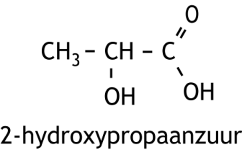

1. Geef van polymelkzuur een gedeelte uit het midden van een polymeermolecuul in structuurformule weer. Dit gedeelte dient te zijn ontstaan uit drie moleculen melkzuur. 3

Bij verwarming van 3-hydroxyalkaanzuren worden alkeenzuren gevormd. Bovendien ontstaat water. Een voorbeeld van een 3-hydroxyalkaanzuur is 3-hydroxybutaanzuur:

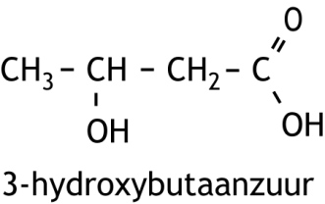

Bij de verwarming van 3-hydroxybutaanzuur ontstaan drie buteenzuren.

1. Geef de structuurformules van deze drie buteenzuren. 3

Bij verwarming van een 4-hydroxyalkaanzuur of van een 5-hydroxyalkaanzuur worden geen alkeenzuren gevormd, maar vindt een interne verestering plaats. Hierbij ontstaan zogenoemde lactonen, dit zijn cyclische esters.  
Zo kan uit 4-hydroxybutaanzuur een lacton worden gevormd, waarvan de moleculen een vijfring bezitten:

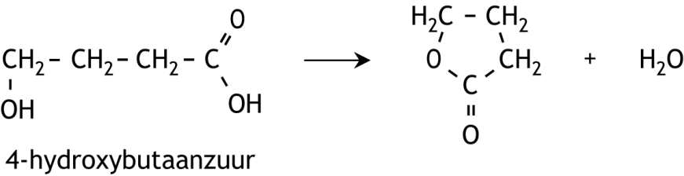

Een lacton kan onder bepaalde omstandigheden ook worden gevormd uit een alkeenzuur. Zo kan het bovengenoemd lacton ook als volgt ontstaan:

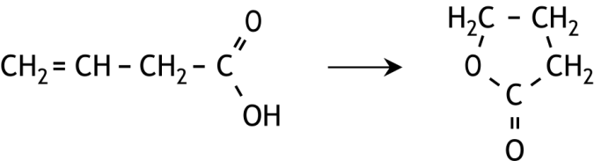

Bij dit soort reacties kunnen geen lactonen worden gevormd waarvan de moleculen een vierring bevatten.

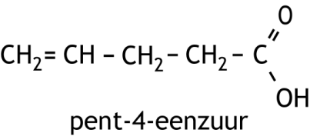Bij verwarming van pent-4-eenzuur ontstaan drie lactonen, waarvan er twee hetzelfde smeltpunt bezitten.

1. Geef de structuurformules van deze drie lactonen en leg uit welke van deze lactonen hetzelfde smeltpunt bezitten. 4

Vitamine C heeft de volgende structuurformule:

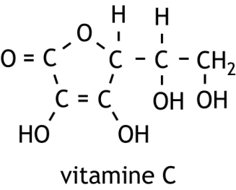

Een molecuul vitamine C is op te vatten als een lacton, dat door ringsluiting is ontstaan uit één molecuul. Daarvoor zijn twee mogelijke moleculen, X en Y, te bedenken.

1. Geef de structuurformules van een molecuul X en van een molecuul Y die elk door ringsluiting een molecuul vitamine C kunnen vormen. 2
2. Een legering (24 punten)

Een bepaalde legering bestaat hoofdzakelijk uit de metalen koper, lood en zink. Een leerling wil de massapercentages van deze metalen in deze legering bepalen. Daartoe wordt eerst een monster van de legering opgelost in geconcentreerd salpeterzuur. Er treden dan reacties op waarbij Cu2+, Zn2+ en Pb2+ ontstaan. Bovendien ontstaat stikstofdioxide.

1. Leid met behulp van de vergelijkingen van de halfreacties de totale reactievergelijking af voor de reactie van koper met geconcentreerd salpeterzuur. 3

De leerling heeft drie bepalingen uitgevoerd.

Het kopergehalte van de legering werd als volgt bepaald.

Bepaling 1:

In de bepaling 1 werd 250 mg van de legering opgelost in geconcentreerd salpeterzuur. Daaraan werd met behulp van een pipet 10 mL 10% KI oplossing in overmaat toegevoegd.   
Het Cu2+ reageert dan met I− als volgt:

2 Cu2+ + 4 I− → 2 CuI + I2

Vervolgens werd door middel van een titratie met een 0,100 M natriumthiosulfaatoplossing bepaald hoeveel I2 was ontstaan. De reactie die tijdens deze titratie optreedt, is:

2 S2O32− + I2 → S4O62− + 2 I−

Uit de hoeveelheid natriumthiosulfaatoplossing die voor deze titratie nodig was, werd het massapercentage koper berekend: 56,3 massaprocent Cu.

1. Bereken hoeveel mL 0,100 M natriumthiosulfaatoplossing voor deze titratie nodig was. 5
2. Leg uit of het terecht was dat de leerling de KI oplossing met behulp van een pipet heeft afgemeten. 2

Pb2+ kan ook reageren met I− maar deze reactie heeft geen invloed op de uitkomst van de titratie.

1. Geef de vergelijking van de reactie van Pb2+ met I− en leg uit waarom deze reactie geen invloed heeft op de uitkomst van de titratie. 3

Om ook de gehaltes aan lood en zink vast te stellen, werden nog twee bepalingen uitgevoerd.

Bepaling 2:

In bepaling 2 werd 250 mg van de legering opgelost in geconcentreerd salpeterzuur. De pH van de oplossing werd op 5,5 gebracht. Vervolgens werd de oplossing getitreerd met een 0,100 M EDTA oplossing. Bij deze titratie reageren alle drie ionsoorten (Cu2+, Pb2+ en Zn2+) met EDTA in de molverhouding 1:1. Na toevoegen van 37,32 mL van de EDTA oplossing was het equivalentiepunt van de titratie bereikt.

Bepaling 3:  
In bepaling 3 werd 250 mg van de legering opgelost in geconcentreerd salpeterzuur. Aan de oplossing werd een overmaat natriumcarbonaatoplossing toegevoegd, waarbij alle metaalionen werden neergeslagen als carbonaten. Het neerslag werd afgefiltreerd en vervolgens sterk verhit, waarbij de carbonaten werden omgezet tot oxiden. Er bleek in totaal 305 mg oxiden te zijn ontstaan.

1. Geef de reactievergelijking van de omzetting van koper(II)carbonaat tot koper(II)oxide. 2
2. Bereken de massapercentages lood en zink in de onderzochte legering. 7

Iemand komt op het idee dat je ook door middel van elektrolyse met een constante stroomsterkte kunt bepalen wat de gehaltes aan lood en zink in de legering zijn, nadat het kopergehalte is bepaald. Je moet dan om deze gehaltes te kunnen berekenen, behalve over de stroomsterkte, over nog twee meetgegevens beschikken.

1. Welke twee meetgegevens zijn dat? 2

Deze toets is tot stand gekomen dankzij de medewerking van de volgende personen:

Olav Altenburg

Alex Blokhuis

Johan Broens

Thijs Engberink

Peter de Groot

Jacob van Hengst

Martin Groeneveld

Dick Hennink

Marijn Jonker

Emiel de Kleijn

Jasper Landman

Bob Lefeber

Evert Limburg

Marte van der Linden

Han Mertens

Stan van de Poll

Geert Schulpen

Eveline Wijbenga

De eindredactie was in handen van:

Kees Beers en Dick Hennink

**39e Nationale Scheikundeolympiade 2018 voorronde 1**

**Antwoordblad meerkeuzevragen**

# naam:

|  |  |  |
| --- | --- | --- |
| nr. | keuze  letter | (score) |
| 1 |  |  |
| 2 |  |  |
| 3 |  |  |
| 4 |  |  |
| 5 |  |  |
| 6 |  |  |
| 7 |  |  |
| 8 |  |  |
| 9 |  |  |
| 10 |  |  |
| 11 |  |  |
| 12 |  |  |
| 13 |  |  |
| 14 |  |  |
| 15 |  |  |
| 16 |  |  |
| 17 |  |  |
| 18 |  |  |
| 19 |  |  |
| 20 |  |  |
|  | totaal |  |

NATIONALE SCHEIKUNDEOLYMPIADE 2018

**OPGAVEN VOORRONDE 2**

**af te nemen in de periode van**

**19 tot en met 23 maart 2018**





* **Deze voorronde bestaat uit 20 meerkeuzevragen verdeeld over 7 onderwerpen en 3 opgaven met in totaal 16 open vragen alsmede een antwoordblad voor de meerkeuzevragen.**
* **Gebruik voor de beantwoording van de meerkeuzevragen het antwoordblad.**
* **Gebruik voor de beantwoording van elke opgave met open vragen een apart antwoordvel, voorzien van naam.**
* **De maximumscore voor dit werk bedraagt 91 punten.**
* **De voorronde duurt maximaal 3 klokuren.**
* **Benodigde hulpmiddelen: (grafisch) rekenapparaat en BINAS 6e druk of ScienceData 1e druk.**
* **Bij elke vraag is het aantal punten vermeld dat een juist antwoord op die vraag oplevert.**

Deze toets is tot stand gekomen dankzij de medewerking van de volgende personen:

Olav Altenburg

Alex Blokhuis

Johan Broens

Thijs Engberink

Peter de Groot

Jacob van Hengst

Martin Groeneveld

Marijn Jonker

Emiel de Kleijn

Jasper Landman

Bob Lefeber

Evert Limburg

Marte van der Linden

Han Mertens

Stan van de Poll

Geert Schulpen

Eveline Wijbenga

De eindredactie was in handen van:

Kees Beers en Dick Hennink

1. Meerkeuzevragen (totaal 40 punten)

**Schrijf bij elke vraag je antwoord (letter) op het antwoordblad. Dit antwoordblad vind je aan het eind van dit opgavenboekje.**

**Normering: 2 punten per juist antwoord.**

|  |  |  |  |  |  |  |
| --- | --- | --- | --- | --- | --- | --- |
|  |  | | **Koolstofchemie** | | | |
| **1** |  | | Hoeveel asymmetrische koolstofatomen komen in totaal voor in de drie onderstaande structuurformules? | | | |
|  | **A** | | 1 | |  | |
|  | **B** | | 2 | |  | |
|  | **C** | | 3 | |  | |
|  | **D** | | 4 | |  | |
|  | **E** | | 5 | |  | |
|  | **F** | | 6 | |  | |
|  |  | |  | | | |
| **2** |  | | Wanneer een alkeen met water reageert, ontstaat een alkanol. Hoeveel verschillende alkanolen kunnen ontstaan uit de reactie van water met pent-2-een? Houd rekening met eventuele stereo-isomerie. | | | |
|  | **A** | | 2 | | | |
|  | **B** | | 3 | | | |
|  | **C** | | 4 | | | |
|  | **D** | | 5 | | | |
|  |  | |  | | | |
| 3 |  | | Hoeveel verschillende niet-cyclische isomeren C3H3Cl3 zijn er? Houd rekening met eventuele stereo-isomerie. | | | |
|  | **A** | | 3 | | | |
|  | **B** | | 4 | | | |
|  | **C** | | 5 | | | |
|  | **D** | | 6 | | | |
|  | **E** | | 7 | | | |
|  | **F** | | 8 | | | |
|  | **G** | | 9 | | | |
|  | **H** | | 10 | | | |
|  | **I** | | 11 | | | |
|  | **J** | | 12 | | | |
|  |  | |  | | | |
|  |  | | | **Structuren en formules** | | |
| **4** |  | | | Hoeveel grensstructuren, die aan de octetregel voldoen, zijn er te tekenen van een oxalaation, C2O42—? | | |
|  | **A** | | | 1 | | |
|  | **B** | | | 2 | | |
|  | **C** | | | 3 | | |
|  | **D** | | | 4 | | |
|  | **E** | | | 5 | | |
|  |  | | |  | | |
| 5 |  | | | Welk van de volgende moleculen heeft een lineaire structuur?  I HCN II O3 | | |
|  | **A** | | | geen van beide | | |
|  | **B** | | | alleen I | | |
|  | **C** | | | alleen II | | |
|  | **D** | | | allebei | | |
|  |  | | |  | | |
| 6 |  | | | Hoeveel sigmabindingen (σ-bindingen) en hoeveel pibindingen (π-bindingen) zitten er in een molecuul but-3-enal? | | |
|  |  | | | σ-bindingen π-bindingen | | |
|  | **A** | | | 3 2 | | |
|  | **B** | | | 3 4 | | |
|  | **C** | | | 5 2 | | |
|  | **D** | | | 5 4 | | |
|  | **E** | | | 8 2 | | |
|  | **F** | | | 8 4 | | |
|  | **G** | | | 10 2 | | |
|  | **H** | | | 10 4 | | |
|  |  | | |  | | |
| 7 |  | | | Perovskiet is een mineraal dat bestaat uit calciumionen, oxide-ionen en titaanionen. De eenheidscel van perovskiet is hieronder afgebeeld.    Hoe groot is de dichtheid van perovskiet? | | |
|  | **A** | | | 2,04·103 kgm—3 | | |
|  | **B** | | | 3,92 103 kgm—3 | | |
|  | **C** | | | 8,41·103 kgm—3 | | |
|  | **D** | | | 1,62·104 kgm—3 | | |
|  | **E** | | | 6,72·104 kgm—3 | | |
|  |  | | |  | | |
|  |  | | | **pH / zuur-base** | | |
| **8** |  | | | Aan 20,00 mL 0,150 M HClO2 oplossing wordt 5,00 mL 0,100 M natronloog toegevoegd.  Wat is de pH van de ontstane oplossing? | | |
|  | **A** | | | 1,00 | | |
|  | **B** | | | 1,18 | | |
|  | **C** | | | 1,26 | | |
|  | **D** | | | 1,48 | | |
|  | **E** | | | 1,96 | | |
| **9** |  | De scheidingstechniek elektroforese is geschikt voor het scheiden van aminozuren op basis van het verschil in lading van de aminozuurmoleculen bij een bepaalde pH.  De pH waarbij aminozuurmoleculen netto geen lading bezitten, wordt het iso-elektrisch punt genoemd. Zie Binas tabel 67H of ScienceData tabel 13.7.  Een mengsel van de drie aminozuren asparaginezuur (Asp), lysine (Lys) en leucine (Leu) wordt gescheiden door middel van elektroforese. Daartoe worden de aminozuren aangebracht in het midden van een papierstrook die gedrenkt is in een buffer met pH=7,0. Aan elk uiteinde van het papier is een elektrode aangebracht. Door gelijkspanning op deze elektroden te zetten, wordt de elektroforese gestart.  Naar welke elektrode bewegen de aminozuren? | | | | |
|  |  | naar de positieve elektrode | | | | naar de negatieve elektrode |
|  | **A** | geen | | | | alle drie |
|  | **B** | Asp | | | | Leu en Lys |
|  | **C** | Leu | | | | Asp en Lys |
|  | **D** | Lys | | | | Asp en Leu |
|  | **E** | Asp en Leu | | | | Lys |
|  | **F** | Asp en Lys | | | | Leu |
|  | **G** | Leu en Lys | | | | Asp |
|  | **H** | alle drie | | | | geen |
|  |  |  | | | | |
|  |  | **Redox en elektrolyse** | | | | |
| **10** |  | Voor de volledige verbranding van methanol geldt Δr*G*0 = —7,02·105 Jmol—1. Hoe groot is de bronspanning van een brandstofcel die op deze reactie is gebaseerd? Ga uit van standaardomstandigheden. Voor het verband tussen de afname van de vrije enthalpie (gibbsenergie) en het potentiaalverschil geldt: Δr*G*0 = —*nF*Δ*V*0*.* | | | | |
|  | **A** | 0,61 V | | | | |
|  | **B** | 0,91 V | | | | |
|  | **C** | 1,21 V | | | | |
|  | **D** | 1,82 V | | | | |
|  | **E** | 2,42 V | | | | |
|  |  |  | | | | |
| **11** |  | Een oplossing van natriumchloride wordt geëlektrolyseerd met zilverelektroden.  Welke reactie treedt op aan welke elektrode? | | | | |
|  |  | positieve elektrode negatieve elektrode | | | | |
|  | **A** | Ag → Ag+ + e— Ag+ + e— → Ag | | | | |
|  | **B** | Ag + Cl— → AgCl + e— 2 H2O + 2 e— → H2 + 2 OH— | | | | |
|  | **C** | 2 Cl— → Cl2 + 2 e— AgCl + e— → Ag + Cl— | | | | |
|  | **D** | 2 H2O → O2 + 4 H+ + 4 e— 2 H2O + 2 e— → H2 + 2 OH— | | | | |
|  |  |  | | | | |
|  |  | **Reactiesnelheid en evenwicht** | | | | |
| 12 |  | Voor een eerste orde reactie is de halveringstijd 1,5 uur. Hoe lang duurt het totdat 94% van de beginstof is omgezet? | | | | |
|  | **A** | 2,3 uur | | | | |
|  | **B** | 5,3 uur | | | | |
|  | **C** | 6,1 uur | | | | |
|  | **D** | 7,1 uur | | | | |
|  | **E** | 35 uur | | | | |
|  |  |  | | | | |

|  |  |  |
| --- | --- | --- |
| **13** |  | Men mengt bij een bepaalde temperatuur SO2 en O2 in de molverhouding 2,00 : 1,00. De druk in het reactievat is 7,78·105 Pa. Bij gelijkblijvende temperatuur stelt zich het volgende evenwicht in:  2 SO2(g) + O2(g) 2 SO3(g)  Als het evenwicht zich heeft ingesteld, is de druk in het reactievat 5,46·105 Pa.  Hoe groot is *K*p voor dit evenwicht bij deze temperatuur? |
|  | **A** | 7,6·10—5 Pa—1 |
|  | **B** | 2,6·10—3 Pa—1 |
|  | **C** | 4,2·10—2 Pa—1 |
|  | **D** | 2,4·101 Pa |
|  | **E** | 3,8·102 Pa |
|  | **F** | 1,3·104 Pa |
|  |  |  |
| **14** |  | De snelheid van de reactie BrO3— + 5 Br— + 6 H+ → 3 Br2 + 3 H2O wordt onderzocht. In onderstaande tabel staan de resultaten van vier proeven met verschillende beginconcentraties en hun bijbehorende reactiesnelheden vermeld.   |  |  |  |  |  | | --- | --- | --- | --- | --- | | proef | [BrO3—]0  (molL—1) | [Br—]0  (molL—1) | [H+]0  (molL—1) | *s*  (molL—1s—1) | | 1 | 0,10 | 0,10 | 0,10 | 1,2·10—3 | | 2 | 0,20 | 0,10 | 0,10 | 2,4·10—3 | | 3 | 0,10 | 0,30 | 0,10 | 3,6·10—3 | | 4 | 0,20 | 0,10 | 0,15 | 5,4·10—3 |   Voor de reactiesnelheid geldt de formule *s* = *k*[BrO3—]*x*[Br—]*y*[H+]*z.*  Wat zijn de waardes voor *x*, *y* en *z*? |
|  |  | *x* *y* *z* |
|  | **A** | 1 1 1 |
|  | **B** | 1 1 2 |
|  | **C** | 1 2 1 |
|  | **D** | 1 5 6 |
|  |  |  |

|  |  |  |
| --- | --- | --- |
|  |  | **Analyse** |
| **15** |  | Gootsteenontstopper is een oplossing van natriumhydroxide. Het gehalte aan natriumhydroxide in een gootsteenontstopper kan worden bepaald met behulp van een zogenoemde conductometrische titratie met zoutzuur. Tijdens zo’n titratie wordt het geleidingsvermogen van de oplossing gevolgd.  Bij zo’n bepaling is 3,00 mL gootsteenontstopper in een maatkolf verdund tot 100 mL oplossing. Van deze oplossing is 15,00 mL getitreerd met zoutzuur. Het verloop van het geleidingsvermogen van de oplossing tijdens de titratie is weergegeven in onderstaand diagram, waarin het geleidingsvermogen van de oplossing is uitgezet tegen het aantal mmol toegevoegd H3O+.    De punten in het diagram vóór het equivalentiepunt van de titratie (reeks 1) liggen op een rechte lijn met de vergelijking *y* = ‒ 2,603*x* + 4,319.  De punten in het diagram na het equivalentiepunt van de titratie (reeks 2) liggen op een rechte lijn met de vergelijking *y* = 4,950*x* ‒ 3,027.  Wat is de molariteit van het natriumhydroxide in de onderzochte gootsteenontstopper? |
|  | **A** | 0,0216 M |
|  | **B** | 0,324 M |
|  | **C** | 0,973 M |
|  | **D** | 2,16 M |
|  | **E** | 6,48 M |
|  |  |  |
| **16** |  | Wat zie je in het 1H NMR spectrum van butanon? |
|  | **A** | een singlet, een doublet en een triplet |
|  | **B** | een singlet, een triplet en een quadruplet |
|  | **C** | een doublet en twee triplets |
|  | **D** | een doublet en een quadruplet |
|  | **E** | een doublet en twee quadruplets |

|  |  |  |  |  |  |
| --- | --- | --- | --- | --- | --- |
|  |  | | **Rekenen en thermochemie** | | |
| **17** |  | | Een kraan wordt elektrolytisch verchroomd met behulp van een oplossing van chroom(III)sulfaat. Het proces duurt 3,5 uur bij een stroomsterkte van 0,50 A.  Hoeveel chroom is op de kraan aangebracht? | | |
|  | **A** | | 0,019 g | |  |
|  | **B** | | 0,057 g | |  |
|  | **C** | | 0,17 g | |  |
|  | **D** | | 1,1 g | |  |
|  | **E** | | 3,4 g | |  |
|  | **F** | | 10 g | |  |
|  |  | |  | |  |
| **18** |  | | Welk gas heeft een dichtheid van 0,523 gdm—3 bij 100 °C en 1,00 atm? | | |
|  | **A** | | argon | | |
|  | **B** | | koolstofmonoöxide | | |
|  | **C** | | methaan | | |
|  | **D** | | neon | | |
|  | **E** | | zuurstof | | |
|  |  | |  | | |
| **19** |  | | Een 12 M oplossing van een zuur heeft een dichtheid van 1,57 gmL—1. De oplossing bevat 75 massaprocent zuur. Van welk zuur is dit een oplossing? | | |
|  | **A** | | CH3COOH | | |
|  | **B** | | HBr | | |
|  | **C** | | HCl | | |
|  | **D** | | H3PO4 | | |
|  |  | |  | | |
| **20** | |  | | Voor de reactie O2(g) + 4 e— → 2 O2—(g) geldt Δ*H* = + 1902 kJmol—1 en voor de reactie O—(g) + e— → O2—(g) geldt Δ*H* = + 844 kJmol—1.  Wat volgt hieruit voor de Δ*H* van reactie O(g) + e— → O—(g)? | |
|  | | **A** | | ‒ 391 kJmol—1 | |
|  | | **B** | | ‒ 142 kJmol—1 | |
|  | | **C** | | + 107 kJmol—1 | |
|  | | **D** | | + 560 kJmol—1 | |
|  | | **E** | | + 1058 kJmol—1 | |

# Open opgaven (totaal 51 punten)

1. Lachgas (12 punten)

Lachgas (distikstofmonoöxide, N2O) levert als broeikasgas een belangrijke bijdrage aan de klimaatverandering. Hoewel het een veel ‘sterker’ broeikasgas is dan CO2, is door de lagere concentratie in de atmosfeer is het totale effect op het broeikaseffect ongeveer een derde van het effect van koolstofdioxide.

1. Geef een lewisstructuur van N2O. Zet hierin eventuele formele ladingen bij de betreffende atomen. Gegeven: een N2O molecuul heeft een lineaire structuur. 3

Om het effect van lachgas op het klimaat tegen te gaan worden methodes onderzocht om lachgas onschadelijk te maken. Eén van de onderzochte methodes is het ontleden van lachgas:

2 N2O(g) → 2 N2(g) + O2(g)

1. Leg uit of deze reactie een evenwichtsreactie is, of dat de reactie aflopend is. 3

De ontledingsreactie van N2O wordt met behulp van een metaal als katalysator uitgevoerd.

Men stelt zich voor dat de ontleding volgens het onderstaande mechanisme verloopt:

stap 1 X + N2O → XO + N2

stap 2 XO + N2O → N2 + X + O2

Hierin worden met X de katalysator en met XO de katalysator waaraan een zuurstofatoom is gebonden, weergegeven.

Men heeft in het onderzoek twee mogelijke katalysatoren gebruikt: ijzer (Fe) en kobalt (Co).

Stap 1 verloopt voor beide katalysatoren ongeveer even snel, en veel sneller dan stap 2. De reactiesnelheden van stap 2, bij het gebruik van Fe respectievelijk Co, verschillen echter aanzienlijk. Het is dus van belang te weten met welke katalysator stap 2 het snelst verloopt.

Ook het effect van de temperatuur op de reactiesnelheid is van belang. Om het effect van de temperatuur te meten is de relatieve reactiesnelheid van stap 2 bepaald bij 10ºC en bij 25ºC voor beide katalysatoren.   
Met Fe als katalysator verliep stap 2 bij 25ºC 17,9 maal zo snel als bij 10ºC.   
Met Co als katalysator verliep stap 2 bij 25ºC 6,43 maal zo snel als bij 10ºC.

1. Bereken de activeringsenergie van stap 2 bij het gebruik van Co als katalysator. Gebruik hierbij Binas‑tabel 37A of ScienceData‑tabel 1.8. 4
2. Beredeneer met welke katalysator, Fe of Co, de ontleding van lachgas het snelst verloopt. 2
3. Potentiometrische titratie (22 punten)

Een oplossing van een ijzer(II)zout kan worden getitreerd met een oplossing van een cerium(IV)zout. De vergelijking van de daarbij optredende reactie is:

Fe2+ + Ce4+ Fe3+ + Ce3+ evenwicht 1

Dit is een evenwichtsreactie. Het evenwicht ligt uiterst rechts.

Bij deze titratie verandert de potentiaal in het titratievat. Onder de potentiaal in het titratievat wordt in deze opgave verstaan de potentiaal van een in de oplossing geplaatste platina-elektrode, gemeten ten opzicht van de standaardwaterstofelektrode.

De verandering in potentiaal kan tijdens de titratie worden gevolgd. Omdat in de praktijk de standaardwaterstofelektrode niet erg bruikbaar is, wordt meestal gebruik gemaakt van een andere referentie-elektrode, bijvoorbeeld een koperelektrode geplaatst in een 1,0 M kopersulfaatoplossing.

Een opstelling die men bij zo’n titratie zou kunnen gebruiken, is de volgende:

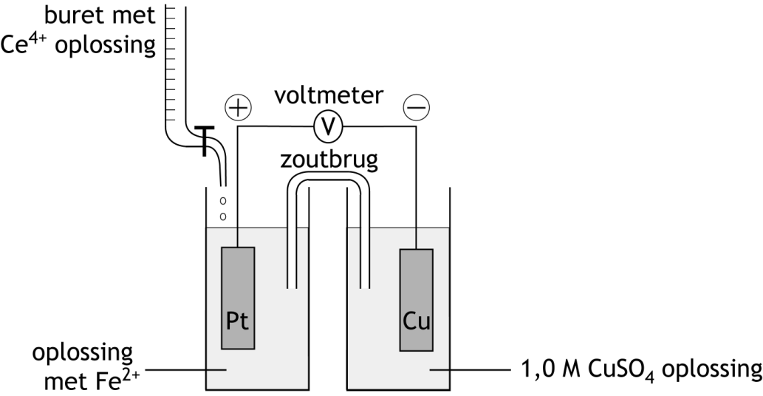

Gebruikt men deze opstelling, dan is bij iedere meting van het potentiaalverschil tijdens de titratie de platina-elektrode positief ten opzichte van de koperelektrode.

1. Bereken de potentiaal (in volt, bij 298 K) in het reactievat als het gemeten potentiaalverschil, Δ*V*, 0,85 V bedraagt. 3

Tijdens de titratie veranderen de [Fe3+] en de [Fe2+]. Men streeft ernaar dat bij het eindpunt van de titratie de [Fe3+] 1000 keer zo groot is als de [Fe2+].

1. Bereken de potentiaal (in volt, bij 298 K) in het reactievat als de [Fe3+] 1000 keer zo groot is als de [Fe2+]. 3

Men kan de beschreven titratie gebruiken om de samenstelling van een stukje geroest ijzer te bepalen. Aangenomen mag worden dat het stukje geroest ijzer uitsluitend bestaat uit Fe en Fe2O3. Ter bepaling van de samenstelling laat men het stukje geroest ijzer reageren met zoutzuur, dat in overmaat wordt toegevoegd. De ontstane oplossing bevat dan zowel Fe2+ als Fe3+.

1. Geef de reactievergelijking voor het ontstaan van Fe2+ en de reactievergelijking voor het ontstaan van Fe3+ in de oplossing. Noteer je antwoord as volgt:  
   vergelijking voor het ontstaan van Fe2+ in de oplossing: …  
   vergelijking voor het ontstaan van Fe3+ in de oplossing: … 4

Al het gevormde Fe3+ wordt daarna omgezet tot Fe2+door aan de oplossing fijnverdeeld zilver toe te voegen. De volgende (evenwichts)reactie treedt dan op:

Fe3+ + Ag + Cl— Fe2+ + AgCl evenwicht 2

Evenwicht 2 kan worden gezien als een combinatie van de volgende evenwichten:

Fe3+ + Ag Fe2+ + Ag+ evenwicht 3

en

Ag+ + Cl— AgCl evenwicht 4

De waarde van de evenwichtsconstante van evenwicht 3 is *K*3 = 0,31.

1. Druk de evenwichtsconstante van evenwicht 2, *K*2, uit in de evenwichtsconstante van evenwicht 3, *K*3, en de evenwichtsconstante van evenwicht 4, *K*4. 4
2. Bereken de waarde van de evenwichtsconstante van *K*2 met behulp *K*3 en *K*4. 2

Na de reacties met het zoutzuur en het fijnverdeelde zilver wordt het ontstane mengsel gefiltreerd. Het filtraat wordt daarna volgens de beschreven methode getitreerd met een cerium(IV)sulfaatoplossing.  
Bij zo’n bepaling bedroeg de massa van het stukje geroest ijzer 167 mg. Voor de titratie van alle Fe2+ was 30,2 mL 0,0905 M cerium(IV)sulfaatoplossing nodig.

1. Bereken hoeveel mg Fe2O3 het stukje geroest ijzer bevatte. 6
2. Methamfetamine (17 punten)

Om uitgaande van benzeen een alkylbenzeen te maken, kan de zogenoemde Friedel‑Crafts alkyleringsreactie worden gebruikt. Zo kan ethylbenzeen worden gemaakt uit benzeen en chloorethaan, met aluminiumchloride als katalysator. Het mechanisme van de reactie is hieronder weergegeven.

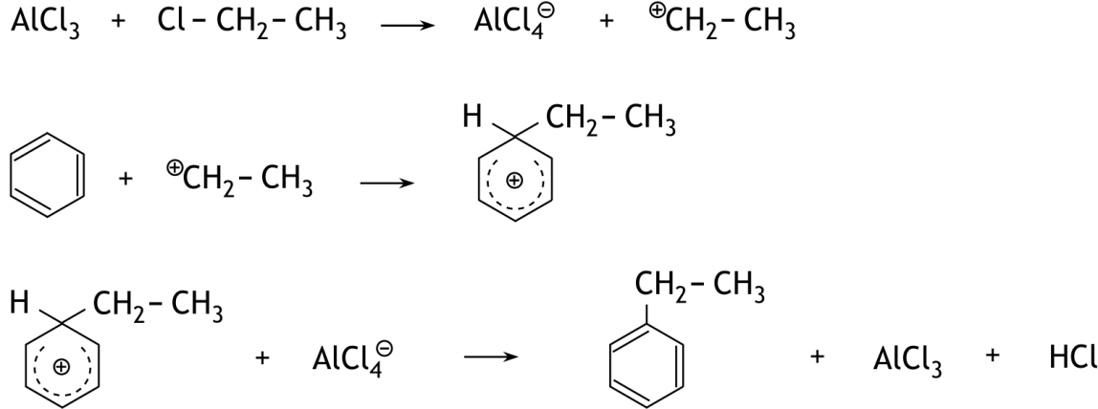

1. Welk type reactie is dit? Maak in je antwoord een keuze uit de termen additiereactie, eliminatiereactie en substitutiereactie en combineer je keuze met het adjectief elektrofiel of nucleofiel. 2
2. Geef de mesomere structuren (grensstructuren) van het positieve ion dat in de tweede stap wordt gevormd. 4

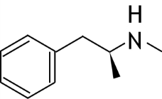De Friedel-Crafts reactie wordt onder andere gebruikt in een van de syntheses van de stof methamfetamine. Methamfetamine is een stof die onder andere als medicijn wordt gebruikt als vermageringsmiddel en ook als kalmeringsmiddel voor mensen met ADHD. De structuurformule van methamfetamine is:

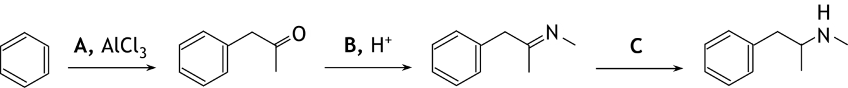De bedoelde synthese van methamfetamine begint met een Friedel-Crafts alkylering van benzeen met een stof **A**. Het fenylpropanon dat hierbij ontstaat, laat men reageren met een stof **B**. Daarbij treedt een condensatiereactie op, waarbij een zogenoemd imine ontstaat. Dit imine laat men tenslotte reageren met een stof **C** onder vorming van methamfetamine. Hieronder is deze syntheseroute weergegeven.

1. Geef de structuurformules van de stoffen **A**, **B** en **C**. 5

Op het internet zijn veel gegevens over methamfetamine te vinden. Eén ervan is:

De aminestikstof heeft een p*K*z=9,9 en zal dus in licht zure oplossingen geprotoneerd aanwezig zijn en zich daardoor ook makkelijk in zure celcompartimenten zoals mitochondriën of neurotransmittervesikels ophopen.

Informatie op het internet is niet altijd even duidelijk. In dit geval kun je je afvragen wat wordt bedoeld met ‘De aminestikstof heeft een p*K*z=9,9’. Je zou eerder verwachten dat de aminestikstof een p*K*b heeft.

1. Geef aan waarom je zou verwachten dat de aminestikstof een p*K*b heeft. 1

Maar een p*K*b van 9,9 voor de aminestikstof lijkt ook niet erg waarschijnlijk, want dan is in een licht zure oplossing lang niet alle aminestikstof geprotoneerd.

1. Bereken hoeveel procent van de aminestikstof geprotoneerd is bij pH = 4,5 en p*K*b = 9,9. Ga uit van 298 K. 4
2. Geef een betere formulering van het fragment ‘De aminestikstof heeft een p*K*z=9,9 en zal dus in licht zure oplossingen geprotoneerd aanwezig zijn’. Deze formulering moet in overeenstemming zijn met het feit dat in licht zure oplossing alle aminestikstof is geprotoneerd. Ga uit van 298 K. 1

**39e Nationale Scheikundeolympiade 2018 voorronde 2**

**Antwoordblad meerkeuzevragen**

# naam:

|  |  |  |
| --- | --- | --- |
| nr. | keuze  letter | (score) |
| 1 |  |  |
| 2 |  |  |
| 3 |  |  |
| 4 |  |  |
| 5 |  |  |
| 6 |  |  |
| 7 |  |  |
| 8 |  |  |
| 9 |  |  |
| 10 |  |  |
| 11 |  |  |
| 12 |  |  |
| 13 |  |  |
| 14 |  |  |
| 15 |  |  |
| 16 |  |  |
| 17 |  |  |
| 18 |  |  |
| 19 |  |  |
| 20 |  |  |
|  | totaal |  |

39e Nationale Scheikundeolympiade

**Cosun Innovation Center**

**Dinteloord**

**THEORIETOETS**

**opgaven**

**dinsdag 12 juni 2018**







* **Deze theorietoets bestaat uit 6 opgaven met in totaal 34 deelvragen.**
* **Gebruik voor elke opgave een apart antwoordblad, voorzien van naam. Houd aan alle zijden 2 cm als marge aan.**
* **De maximumscore voor dit werk bedraagt 120 punten.**
* **De theorietoets duurt maximaal 4 klokuren.**
* **Benodigde hulpmiddelen: (grafisch) rekenapparaat en Binas 6e druk of ScienceData 1e druk.**
* **Bij elke opgave is het aantal punten vermeld dat juiste antwoorden op de vragen oplevert.**

De opgaven voor deze toets zijn gemaakt door:

Kees Beers en Dick Hennink

Het NSO comité:

Johan Broens

Martin Groeneveld

Peter de Groot

Emiel de Kleijn

1. Calciumfosfaat? (12 punten)

Fosforzuur, H3PO4, is een driewaardig zwak zuur. Als je de pH van een oplossing van fosforzuur wilt uitrekenen, hoef je alleen rekening te houden met de eerste ionisatiestap.

1. Leg uit dat bij de berekening van de pH van een oplossing van fosforzuur alleen rekening hoeft te worden gehouden met de eerste ionisatiestap. 2

De pH van een 0,100 M oplossing van fosforzuur is 1,64.

1. Bereken hoeveel procent van het oorspronkelijke fosforzuur is geïoniseerd. 3

Om de [PO43−] in een 0,100 M oplossing van fosforzuur te berekenen, moet je wel rekening houden met de tweede en derde ionisatiestap.

1. Bereken de [PO43−] in een 0,100 M oplossing van fosforzuur. 4

Men voegt aan een liter van een 0,100 M oplossing van fosforzuur 0,10 mol calciumchloride toe, zonder dat het volume verandert. Bij de omstandigheden van de proef is de waarde van het oplosbaarheidsproduct van calciumfosfaat *K*s = 2,1·10−33.

1. Ga met behulp van een berekening na of een neerslag van calciumfosfaat kan ontstaan. Bij deze berekening heb je het antwoord op vraag 3 nodig; ben je er niet in geslaagd dit te vinden, gebruik dan [PO43−] = 5,7·10−15 molL−1 voor deze berekening (dit is overigens niet de juiste uitkomst). 3
2. Vitamine C (20 punten)

De bekendste vitamine is vitamine C. Het fungeert onder andere als een antioxidant in het lichaam. Een andere naam voor vitamine C is L−ascorbinezuur. De molecuulformule is C6H8O6; de structuurformule is hieronder weergegeven.

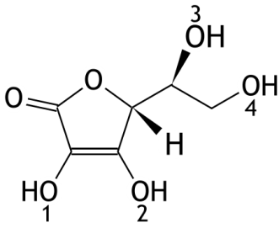

Vitamine C is een zuur omdat van één van de OH groepen in het molecuul vrij gemakkelijk een H+ ion kan worden afgesplitst. Het negatieve ion dat dan ontstaat, is stabiel omdat dat een geconjugeerd elektronensysteem bezit.

1. Geef het nummer van de OH groep waarvan het H+ ion wordt afgestaan, wanneer vitamine als zuur reageert. 1
2. Teken de mesomere structuren (grensstructuren) van het zuurrestion van L−ascorbinezuur. 4

De moleculen van L−ascorbinezuur kunnen in de enolvorm en in de ketovorm voorkomen. In bovenstaande structuurformule is de enolvorm weergegeven.

1. Hoeveel ketovormen van L−ascorbinezuur kunnen er bestaan? Geef een verklaring voor je antwoord. 3

L−ascorbinezuur is een wit poeder dat met water een kleurloze oplossing geeft. L−ascorbinezuur kan broomwater ontkleuren onder vorming van het in oplossing eveneens kleurloze dehydroascorbinezuur, C6H6O6:

C6H8O6 + Br2 → C6H6O6 + 2 H+ + 2 Br−

Deze reactie verloopt snel en volledig.

Van vitamine C−tabletten waarin L−ascorbinezuur de enige stof is die met broom reageert, kan het ascorbinezuurgehalte worden bepaald door een zogenoemde coulometrische bepaling uit te voeren.   
Bij deze coulometrische bepaling wordt aan een ascorbinezuuroplossing kaliumbromide toegevoegd, waarna hieruit door elektrolyse met platina elektroden broom wordt bereid. Bij de elektrolyse houdt men de stroomsterkte constant. Zolang de oplossing ascorbinezuur bevat, reageert het vrijkomende broom hier onmiddellijk mee. Nadat alle ascorbinezuur is omgezet, wordt de oplossing geleidelijk bruin.  
Om bij deze coulometrische bepaling het equivalentiepunt duidelijk waarneembaar te maken, worden vóór de elektrolyse wat verdund zoutzuur en enkele druppels methyloranjeoplossing toegevoegd. Wanneer men tijdens de elektrolyse goed roert, wordt bij het passeren van het equivalentiepunt de oplossing plotseling kleurloos. Daarna wordt de oplossing geleidelijk bruin.

1. Geef de vergelijkingen van de halfreacties die bij de elektrolyse aan de elektroden optreden.

Noteer je antwoord als volgt:

bij de positieve elektrode: …

bij de negatieve elektrode: … 3

1. Kan men, om de stroomsterkte tijdens de elektrolyse constant te houden, het aangelegde potentiaalverschil constant houden, of moet men dit geleidelijk verhogen dan wel verlagen? Geef een verklaring voor je antwoord. 2
2. Verklaar de plotselinge ontkleuring van de oplossing bij het passeren van het equivalentiepunt. 2

Bij een onderzoek naar de hoeveelheid ascorbinezuur in vitamine C−tabletten loste men een tablet op in water tot een volume van 100,0 mL. Van deze oplossing werd 10,00 mL gepipetteerd in een bekerglas. Na toevoeging van kaliumbromide, zoutzuur en methyloranje-oplossing werd water toegevoegd tot een eindvolume van ongeveer 50 mL. Daarna werd de bovenbeschreven coulometrische bepaling uitgevoerd. De stroomsterkte bedroeg 40,0 mA. Na 3 minuten en 20 seconden trad de ontkleuring op.

1. Bereken hoeveel mg ascorbinezuur het vitamine C−tablet bevatte. 5
2. Latimerdiagram (18 punten)

Veel elementen komen in verschillende samengestelde deeltjes voor met verschillende zogenoemde oxidatiegetallen. Een manier om het oxidatiegetal van een element te vinden, is door de gemeenschappelijke elektronenparen van de covalente bindingen tussen atomen van verschillende elementen aan de meest elektronegatieve atoomsoort toe te kennen. Het oxidatiegetal is de lading van het ion dat je dan zou krijgen. Zo is in een NH3 molecuul het oxidatiegetal van stikstof −3 en dat van waterstof +1.

Het oxidatiegetal van zuurstof in verbindingen is meestal −2. Een uitzondering is onder andere OF2.

1. Geef de lewisstructuren van N2H4 en OF2 en leid hieruit af wat het oxidatiegetal van stikstof is in N2H4 en van zuurstof in OF2. 5

Door opnemen of afstaan van elektronen veranderen oxidatiegetallen. Deze omzettingen kunnen worden weergegeven in zogenoemde latimerdiagrammen. Hierin staan ook vermeld de *V*0 waardes voor de omzettingen.

Hieronder is het latimerdiagram van stikstof weergegeven. De omstandigheden voor de omzettingen zijn 298 K, *p* = *p*0 en pH = 0,00 ([H+] = 1,0 M).

**Latimerdiagram van stikstof**

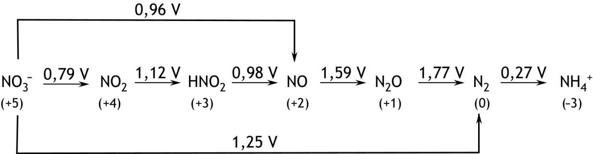

Tussen haakjes staat onder de formules het oxidatiegetal van stikstof in het desbetreffende deeltje vermeld.

Sommige van de omzettingen staan ook als halfreacties vermeld in Binas-tabel 48 respectievelijk ScienceData tabel 9.1f.

V0 waardes zijn niet additief: om de V0 van een omzetting te berekenen tussen deeltjes die in het latimerdiagram niet direct naast elkaar staan, kun je niet simpel de tussenliggende afzonderlijke V0 waardes bij elkaar optellen. Dat is te zien aan de omzetting van NO3*−* tot NO.Δ*G*0 waardes zijn echter wel additief. Zo is Δ*G*0 voor de omzetting van NO3− tot HNO2 gelijk aan de Δ*G*0 voor de omzetting van NO3− tot NO2 plus Δ*G*0 voor de omzetting van NO2 tot HNO2. De berekening van de *V*0 van een omzetting tussen deeltjes die niet direct naast elkaar staan in het latimerdiagram verloopt via de berekening van Δ*G*0.  
Voor Δ*G*0 geldt Δ*G*0 = −*nFV*0. In deze formule is *n* het aantal elektronen dat bij de omzetting is betrokken en *F* de constante van Faraday.

1. Bereken Δ*G*0, in Jmol−1, voor de omzetting van NO3− tot NH4+. Gebruik gegevens uit het bovenstaande latimerdiagram. 2
2. Bereken *V*0 voor deze omzetting. 2

Uit het hiervoor weergegeven latimerdiagram is onder andere af te lezen dat NO thermodynamisch gezien een instabiele verbinding is bij 298 K. Het zou in een zogenoemde autoredoxreactie kunnen worden omgezet tot HNO2 en N2O.

1. Geef aan hoe uit het latimerdiagram van stikstof blijkt dat NO thermodynamisch gezien instabiel is. 1
2. Geef de reactievergelijking van de omzetting van NO tot HNO2 en N2O. 3
3. Bereken de evenwichtsconstante voor de omzetting van NO tot HNO2 en N2O (298 K). 3
4. Geef aan de hand van het botsende-deeltjesmodel een verklaring voor het feit dat NO toch een stabiele verbinding is bij 298 K, ondanks het feit dat de stof thermodynamisch gezien instabiel is. 2
5. Fosfor (25 punten)

Fosfor komt in verschillende toestanden voor. Eén ervan is witte fosfor. Witte fosfor bestaat uit moleculen P4. De dichtheid van witte fosfor bij kamertemperatuur is 1,82·103 kgm−3. De kristalstructuur van witte fosfor bij kamertemperatuur is lichaamsgecentreerd kubisch, *bcc*.

1. Bereken de lengte, in m, van de ribbe van de eenheidscel. 4

In een molecuul P4 is elk fosforatoom aan de andere drie fosforatomen gebonden via covalente bindingen. Bij hogere temperaturen wordt P4 omgezet tot P2 volgens:

P4(g) 2 P2(g)

Voor de reactie naar rechts geldt Δ*H* = +2,76·105 J per mol P4. De bindingsenergie van de binding tussen de P atomen in moleculen P2 is −4,62·105 Jmol−1.

1. Bereken de bindingsenergie van de P−P binding in P4. 3

Er bestaan twee verbindingen van fosfor en chloor: PCl3 en PCl5.

1. Geef met behulp van de hybridisatietheorie een verklaring voor het bestaan van moleculen PCl5. 3
2. Teken ruimtelijke structuren van moleculen PCl3 en PCl5. Gebruik voor bindingen die uit het vlak naar voren komen en voor bindingen die uit het vlak naar achteren wijzen en ― voor bindingen in het vlak. 2
3. Leg uit voor zowel PCl3 als voor PCl5 of het een dipoolmolecuul is. 2

Bij verhitting wordt PCl5 omgezet tot PCl3 en Cl2. Er stelt zich een evenwicht in:

PCl5(g) PCl3(g) + Cl2(g)

Bij 503 K en *p* = *p*0heeft het evenwichtsmengsel een dichtheid van 4,80 gdm−3.

1. Bereken *Kp* voor dit evenwicht bij deze temperatuur. 11
2. Organisch allerhande (20 punten)

**A**

Een keton kan met een alcohol reageren tot een zogenoemd hemiacetaal. Wanneer na deze reactie nog alcohol aanwezig is in het reactiemengsel, kan de gevormde hemiacetaal via een condensatiereactie worden omgezet tot een zogenoemd acetaal.

1. Geef de reactievergelijking in structuurformules van de vorming van de hemiacetaal die uit propanon en methanol wordt gevormd. 2
2. Geef de structuurformule van de acetaal die kan worden gevormd uit de ontstane hemiacetaal en methanol. 1

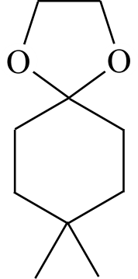De verbinding met de onderstaande schematische structuurformule is op te vatten als een acetaal.

1. Geef de schematische structuurformules van de keton en van de alcohol waaruit bovenstaande acetaal kan worden gevormd. 2

**B**

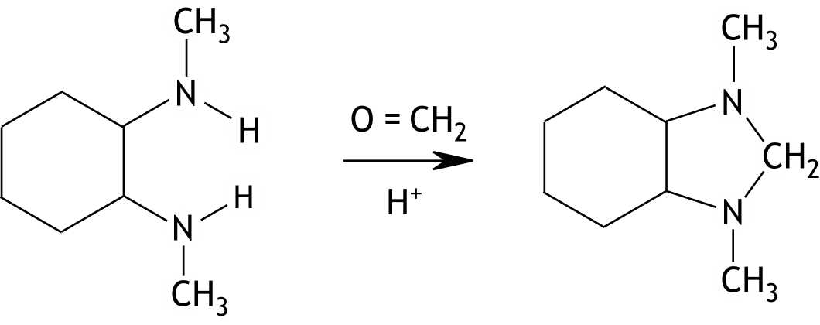Hieronder is een reactie schematisch weergegeven.

Deze reactie kan met het volgende mechanisme worden beschreven:

Stap 1: nucleofiele aanval op de carbonylgroep;

Stap 2: H+ overdracht in het deeltje dat in stap 1 is gevormd;

Stap 3: protonering van het deeltje dat in stap 2 is gevormd;

Stap 4: eliminatie van een watermolecuul uit het deeltje dat in stap 3 is gevormd;

Stap 5: ringsluiting (tot het reactieproduct uit het bovenstaande schema);

Stap 6: afsplitsing van H+.

1. Geef het beschreven reactiemechanisme met behulp van structuurformules weer. 15  
   Neem hierbij de volgende punten in acht.

* De ringstructuur van koolstofatomen mag als een zeshoek worden weergegeven (zoals in het bovenstaande schema).
* Geef de vrije elektronenparen op de N en O atomen weer.
* Gebruik kromme pijlen om weer te geven hoe bindingen worden gevormd en verbroken.
* Zet eventuele formele lading(en), als , bij de betreffende atomen.

1. De inversie van suiker (25 punten)

Suiker (sacharose, C12H22O11) wordt in waterige oplossing omgezet tot glucose en fructose:

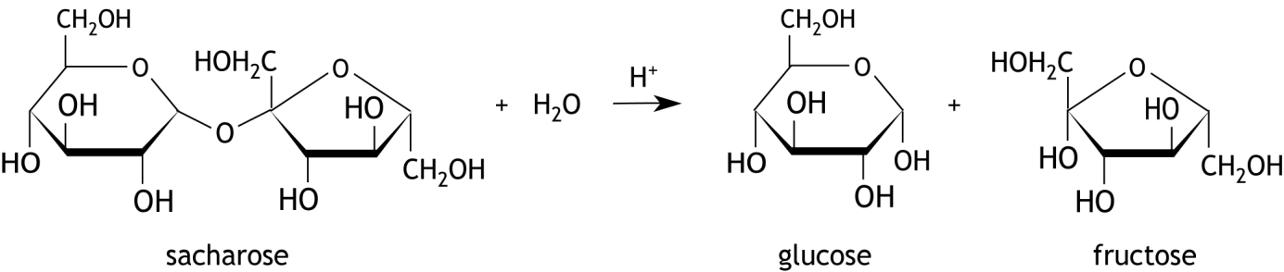

De reactie wordt gekatalyseerd door zuren.

Omdat suiker, glucose en fructose allemaal optisch actieve stoffen zijn, kan het verloop van de reactie worden gevolgd met een polarimeter. Met behulp van een polarimeter kan de optische activiteit van een oplossing worden bepaald. De optische activiteit wordt uitgedrukt in een hoek *α*. Deze hoek geeft de draaiing weer van de trillingsrichting van gepolariseerd licht met een bepaalde golflengte, die van de natrium D-lijn. De draaiingshoek, *α*, van het gepolariseerde licht dat door een oplossing van een optisch actieve stof gaat, wordt gegeven door

*α* = ×*c**×**l*

Hierin is:

*  de specifieke rotatie, in °mLg−1dm−1, bij 20 °C;
* *c* de concentratie(in gmL−1) van de opgeloste stof;
* *l* de afgelegde weg van het licht door de oplossing (in dm).

De specifieke rotaties van sacharose, glucose en fructose zijn respectievelijk: +66,4 °mLg−1dm−1, +52,7 °mLg−1dm−1 en −92,0 °mLg−1dm−1. Het plusteken geeft aan dat de stof rechtsdraaiend is, het minteken staat voor linksdraaiend.

Een oplossing van suiker is rechtsdraaiend, maar na afloop van de reactie is de oplossing linksdraaiend. De draaiingsrichting van het gepolariseerde licht is dus na de reactie omgedraaid. Men spreekt van de inversie van suiker.

1. Leg uit (dus *niet* bereken) dat na afloop van de reactie de oplossing linksdraaiend is geworden. 2

In een zure oplossing wordt de snelheid van de reactie gegeven door:

*s* = *k*[C12H22O11]*m*[H2O]*n*[H+]*p*

Maar omdat [H2O] en [H+] tijdens de reactie als constant kunnen worden beschouwd, kan de reactiesnelheid ook worden geschreven als:

*s* = *k*’[C12H22O11]*m*

met *k*’ = *k*[H2O]*n*[H+]*p.*

1. Leg uit dat [H2O] en [H+] tijdens de reactie als constant kunnen worden beschouwd. 3

Aangenomen mag worden dat de reactie van de eerste orde is in sacharose: *m* = 1. Omdat de reactiesnelheid in de praktijk dus alleen afhankelijk is van de [C12H22O11] wordt de reactie een pseudo-eerste-orde reactie in C12H22O11 genoemd en *k*’ wordt de pseudo-eerste-orde reactieconstante genoemd.

De sacharoseconcentratie op een tijdstip *t* tijdens de omzetting van sacharose tot glucose en fructose bij 20 °C kan worden berekend met de volgende betrekking:

[C12H22O11]*t* = [C12H22O11]0 − 

Hierin is:

* [C12H22O11]*t* de sacharoseconcentratie in molL−1 op het tijdstip *t*;
* [C12H22O11]0de sacharoseconcentratie in molL−1 op het tijdstip *t* = 0;
* *αt* de draaiingshoek op het tijdstip *t*;
* *α*0 de draaiingshoek op het tijdstip *t* = 0;
* *l* de afgelegde weg van het licht door de oplossing (in dm).

1. Leid de betrekking [C12H22O11]*t* = [C12H22O11]0 −  af. 5

In een onderzoek naar deze reactie heeft men 20,0 g suiker opgelost tot 100 mL oplossing in een maatkolf. Hieruit heeft men 25,0 mL overgebracht in een bekerglas. Vervolgens heeft men 25,0 mL 1,00 M zoutzuur aan de suikeroplossing in het bekerglas toegevoegd en de tijdmeting gestart. Na 20,0 minuten heeft men de draaiingshoek van de oplossing gemeten. Die was 9,14 °. De weglengte van het licht was 2,00 dm. Tijdens de gehele proef is de temperatuur op 20 °C gehouden.

1. Bereken de pseudo-eerste orde constante *k*’. 7

Voor de omzetting van sacharose tot glucose en fructose kan het volgende reactiemechanisme worden voorgesteld:

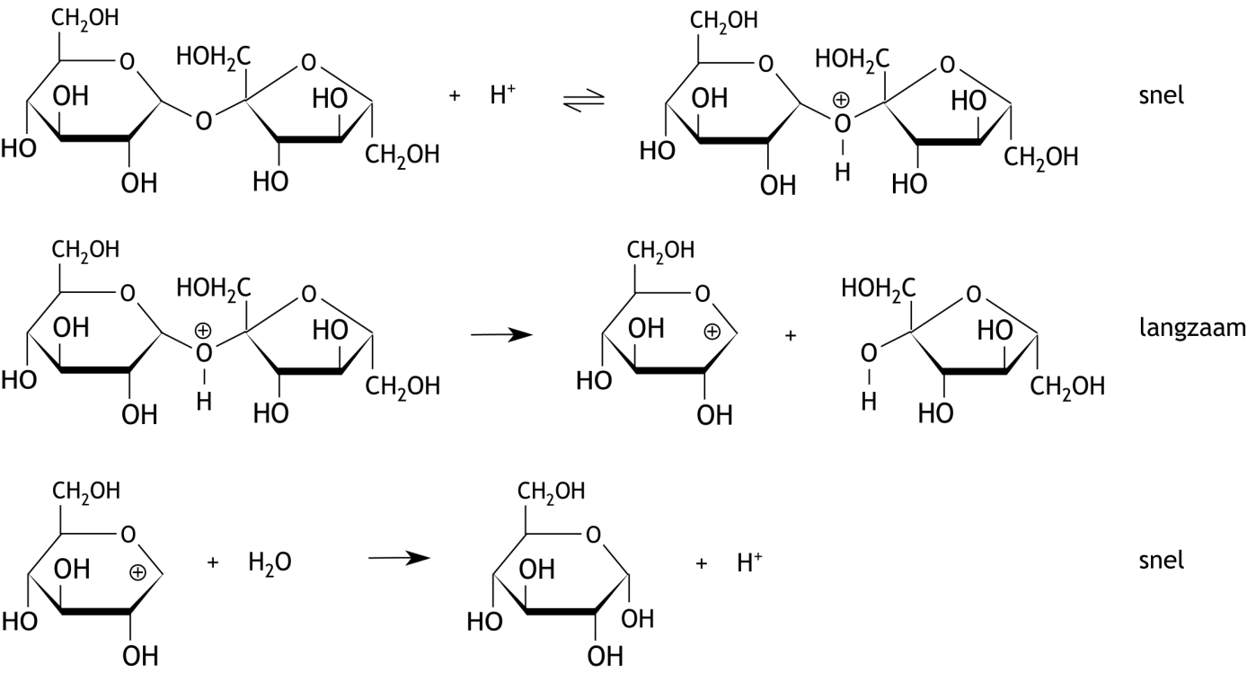

1. Als dit reactiemechanisme juist zou zijn, wat zijn dan de waardes van *n* en *p* in *s* = *k*[C12H22O11]*m*[H2O]*n*[H+]*p*? Geef een verklaring voor je antwoord. 5
2. Beschrijf globaal hoe je de waardes van *n* en *p* in *s* = *k*[C12H22O11]*m*[H2O]*n*[H+]*p* experimenteel zou kunnen bepalen om informatie te krijgen over het reactiemechanisme. 3

39e Nationale Scheikundeolympiade

**Cosun Innovation Center**

**Dinteloord**

**PRACTICUMTOETS**

**woensdag 13 juni 2018**





De experimenten voor deze toets zijn voorbereid door:

Kees Beers (NSO comité)

Wilco Duvivier (Cosun R&D)

Joris Freijser (Cosun R&D)

Christian Garsia (Cosun R&D)

Carlos van Katz (Cosun R&D)

Dirk Meinen (StaringCollege Lochem)

Adeline Ranoux (Cosun R&D)

Emma Teuling (Cosun R&D)

Het NSO comité:

Johan Broens

Martin Groeneveld

Peter de Groot

Dick Hennink

Emiel de Kleijn

De NSO opgavengroep

De eindredactie was in handen van:

Kees Beers

### Aanwijzingen/hulpmiddelen

* Deze practicumtoets bestaat uit twee geïntegreerde onderdelen:
  + De bepaling van het glucosegehalte van dextrosetabletten;
  + De bepaling van de pseudo-eerste orde reactieconstante voor de enzymatische hydrolyse van sacharose.
* Na 4 uur eindigt de practicumtoets.Binnen deze tijd moeten:
  + de bijgevoegde antwoordbladen zijn ingevuld;
  + alle vragen zijn beantwoord.
* Na afloop van de hele practicumtoets, als je alles hebt ingeleverd, moet het glaswerk nog worden schoongemaakt en opgeruimd.
* De maximumscore voor de gehele practicumtoets bedraagt 80 punten.
* De score wordt bepaald door:
  + praktische vaardigheid, netheid, veiligheid maximaal 20 punten
  + resultaten van de bepalingen en beantwoording van

de vragen maximaal 60 punten

* Benodigde hulpmiddelen: (grafische) rekenmachine, lineaal/geodriehoek en Binas of ScienceData.
* Lees eerst de inleiding en alle opdrachten door en begin daarna pas met de uitvoering.

**Extra:**

* Dit is een toets; het is niet toegestaan te overleggen met andere deelnemers.
* Wanneer je een vraag hebt, dan kun je deze stellen aan de begeleider.
* Mocht er iets niet in orde zijn met je glaswerk of apparatuur, meld dit dan bij de begeleider zodra je het ontdekt. Leen geen spullen van je buurman!

**Volgorde van het werk:**

In Experiment 1 moet een oplossing worden gemaakt van gepoederd dextrosetablet in water. Daarbij lost niet alles uit het poeder op. De vloeistof moet worden gefiltreerd. Dit is een tijdrovend proces. Iedereen begint daarom met de onderdelen 1, 2 en 3 van Experiment 1.

In Experiment 2 moeten glucosemeters worden gebruikt. Omdat er daarvan tien beschikbaar zijn, wordt de groep in tweeën gesplitst: Groep 1 en Groep 2.  
Groep 1:

* Terwijl de vloeistof door het filter loopt, voert Groep 1 Experiment 2 in z’n geheel uit. Onderwijl giet je telkens wat van de vloeistof over het filter. Vergeet ook niet na te spoelen.
* Als je klaar bent met Experiment 2 en het beantwoorden van de vragen bij dat experiment, lever je de antwoordbladen die bij dat experiment horen in.
* Daarna ga je door met het uitvoeren van Experiment 1. Gedurende de onderdelen 4 t/m 14 van Experiment 1 kan het filtratieproces eventueel nog worden afgerond.

Groep 2:

* Terwijl de vloeistof door het filter loopt, gaat Groep 2 door met de onderdelen 4 t/m 14 van Experiment 1. Onderwijl giet je telkens wat van de vloeistof over het filter. Vergeet ook niet na te spoelen.
* Daarna voer je Experiment 2 in z’n geheel uit. Eventueel kan tijdens de uitvoering van Experiment 2 het filtratieproces nog worden afgerond.
* Als je klaar bent met Experiment 2 en het beantwoorden van de vragen bij dat experiment, lever je de antwoordbladen die bij dat experiment horen in.
* Daarna ga je door met het uitvoeren van Experiment 1.

1. De bepaling van het glucosegehalte van dextrosetabletten door middel van een titratie met behulp van Fehlings reagens (40 punten)

**Inleiding**Een veel gebruikte methode om aldehyden (verbindingen met een aldehydegroep) aan te tonen, is die met behulp van Fehlings reagens. Het werkzame bestanddeel hiervan is Cu2+.

Omdat glucose in de open ketenstructuur een aldehydegroep in het molecuul bezit, reageert glucose met Fehlings reagens. De aldehydegroep in het glucosemolecuul wordt hierbij omgezet tot een carboxylgroep. Het Cu2+ wordt omgezet tot Cu2O, een ‘steenrood’ neerslag.

De reactie moet in basisch milieu worden uitgevoerd. Om te verhinderen dat in dat milieu koper(II)hydroxide neerslaat, wordt het Cu2+ eerst omgezet tot een diepblauw oplosbaar complex van koper(II)tartraat.

Fehlings reagens wordt bereid met twee oplossingen: Fehling A en Fehling B.  
Fehling A is een oplossing van koper(II)sulfaat.

Fehling B is een oplossing van kaliumnatriumtartraat (KNaC4H4O6) en natriumhydroxide.

Bij samenvoegen van Fehling A en Fehling B treedt de volgende reactie op:

Cu2+(aq) + 2 C4H4O62−(aq) → Cu(C4H4O6)22−(aq)

Bij de titrimetrische bepaling van glucose met Fehlings reagens, wordt een oplossing van Fehlings reagens getitreerd met de glucose-oplossing uit de buret. Het eindpunt van de titratie is bereikt wanneer de blauwe kleur van de complexe koperionen geheel is verdwenen. Dat is, mede door het ontstaan van het neerslag van koper(I)oxide, heel slecht te zien. Daarom moeten tegen het eind van de titratie een paar druppels methyleenblauw worden toegevoegd. Er verschijnt dan weer een donkerblauwe kleur in het mengsel. Wanneer alle Cu2+ uiteindelijk is omgezet, reageert het methyleenblauw met glucose tot een kleurloos reactieproduct. Het helpt bij de waarneming van het eindpunt als een witte achtergrond wordt gebruikt. Laat ook de roerder niet te heftig draaien, zodat het neerslag zich niet geheel door de vloeistof verspreidt.  
De temperatuur van de oplossing tijdens de titratie is belangrijk. Die moet ruim boven de 70 °C liggen. Is dat niet het geval, dan wordt een verkeerde uitkomst verkregen.  
De bepaling bestaat uit twee onderdelen: een titratie met een standaard glucose-oplossing en een titratie met een oplossing van glucose uit een dextrosetablet. Het is aan te bevelen om voorafgaand aan beide onderdelen een proeftitratie uit te voeren.

### Chemicaliën

**Fehling A:** een oplossing van ongeveer 70 g CuSO4.5H2O per liter

**Fehling B**: een oplossing van ongeveer 350 g KNaC4H4O6.4H2O en 100 g NaOH per liter

**Indicator:** een ongeveer 1% oplossing van methyleenblauw in water

**Standaard glucose-oplossing:** een oplossing van 12,50 g glucose per liter

**Dextrosetabletten**, gepoederd

*H- en P-zinnen*

CuSO4.5H2O **:** H 302, 315, 319, 410

P 273, 305 + 351 + 338, 501

KNaC4H4O6.4H2O H nvt

P nvt

NaOH H 314

P 280, 305 + 351 + 338, 310

Methyleenblauw H 302, 315, 319, 335

P 261, 305 + 351 + 338

Glucose H nvt

P nvt

* 10 mL pipet
* 50 mL buret
* 100 mL bekerglas
* 250 mL bekerglas
* 10 mL maatcilinder
* 100 mL maatkolf
* thermometer
* kookplaat met magnetische roerder
* roervlo
* spuitfles met demiwater
* weegflesje met een afgewogen hoeveelheid gepoederde dextrose tabletten
* roerstaaf
* trechter
* filtreerpapier
* paperclip
* pipetteerballon
* tissues
* 1000 mL bekerglas voor afval

**Uitvoering**

Op je tafel bevindt zich een weegflesje met een afgewogen hoeveelheid poeder van dextrosetabletten. De glucose hieruit moet worden opgelost tot een 100,0 mL oplossing in een maatkolf. Omdat het tablet ook onoplosbare bestanddelen bevat, zoals het bindmiddel, moet een filtratie worden uitgevoerd. Deze filtratie is nogal tijdrovend dus daar ga je mee beginnen.

1. Noteer de massa van het gepoederde dextrosetablet.
2. Breng het dextrosepoeder in het bekerglas van 100 mL en voeg (weinig) water toe.
3. Zet de trechter met filtreerpapier op de 100 mL maatkolf en giet het mengsel uit het bekerglas door het filter. Plaats een paperclip tussen de trechter en de rand van de maatkolf zodat lucht kan ontsnappen.

Terwijl de vloeistof door het filter loopt, ga je te werk zoals hiervoor is beschreven (zie **Volgorde van het werk**). Onderwijl giet je telkens wat van het mengsel uit het bekerglas over het filter. Aan het eind van de filtratie naspoelen met een beetje gedestilleerd water. *Bedenk dat je niet te veel water gebruikt voor het oplossen, want er gaat maar 100 mL in de maatkolf.*

*Titratie met de standaard glucose-oplossing*

1. Vul de buret met de standaard glucose-oplossing.
2. Pipetteer 10,00 mL Fehling A en breng dit over in het 250 mL bekerglas.
3. Meet met de maatcilinder 10 mL Fehling B af en voeg dit toe aan de 10,00 mL Fehling A in het 250 mL bekerglas.
4. Vul de oplossing in het bekerglas met gedestilleerd water aan tot een volume van ongeveer 50 mL.
5. Doe de roervlo in de oplossing in het bekerglas en plaats het geheel op de kookplaat.
6. Verwarm het bekerglas met inhoud tot een temperatuur ruim boven 70 °C, maar beneden het kookpunt.
7. Titreer de oplossing in het bekerglas met de standaard glucose-oplossing. Zorg ervoor dat de temperatuur tijdens de titratie niet beneden de 70 °C daalt.
8. Wanneer de blauwe kleur bijna verdwenen is, voeg dan twee druppels van de methyleenblauwoplossing toe.
9. Titreer verder tot de blauwe kleur geheel verdwenen is.
10. Leeg na afloop van de titratie het bekerglas in het 1000 mL bekerglas voor afval en maak het 250 mL bekerglas gereed voor de volgende titratie.
11. Voer de titratie in duplo uit.

*Bepaling van het glucosegehalte van dextrosetabletten*

1. Wanneer alle vloeistof uit het bekerglas met de oplossing van het dextrosepoeder is gefiltreerd, vul dan de oplossing in de maatkolf aan tot de maatstreep. Doe dit voorzichtig, als je teveel water hebt toegevoegd, is er geen gelegenheid om de filtratie over te doen. De vloeistof is wellicht nog niet geheel helder, maar dat is geen probleem.  
   *In het geval bij de filtratie of het aanvullen van de maatkolf een calamiteit is opgetreden, is een ‘noodoplossing’ aanwezig. Als je gebruik moet maken van de noodoplossing, kost je dat 4 punten.*
2. Vul de 50 mL buret met de oplossing uit de maatkolf.
3. Voer de bepaling zoals beschreven is in de punten 5 t/m 14 uit met de oplossing van de dextrosetabletten.

### Vragen

1. Noteer: 7

* de massa van het poeder dat je gekregen hebt;
* de begin- en eindstanden van de titraties met de standaard glucose-oplossing;
* de begin- en eindstanden van de titraties met de oplossing van het dextrosepoeder.

1. Bereken het massapercentage glucose in de dextrosetabletten. 10
2. Geef van de reactie tussen Fehlings reagens en glucose de vergelijkingen van beide halfreacties en de totale reactievergelijking. Noteer het complexe ion van Cu2+ als ‘Cu2+’ en de open ketenstructuur van glucose in structuurformule, houd daarbij geen rekening met stereo-isomerie. 5
3. Leg uit waarom voor het afmeten van de 10 mL Fehling A een pipet moet worden gebruikt en waarom voor het afmeten van de 10 mL Fehling B een maatcilinder kan worden gebruikt. 4
4. Wanneer de temperatuur van de oplossing te laag wordt, wordt dan te veel of te weinig glucose-oplossing gebruikt bij de titratie? Geef een verklaring voor je antwoord. 4
5. De enzymatische hydrolyse van sacharose (40 punten)

**Inleiding**Bij de hydrolyse van sacharose (C12H22O11) ontstaan glucose en fructose. De reactie wordt gekatalyseerd door zuren of door enzymen. In dit experiment wordt een enzym gebruikt.

Bij een enzymatische omzetting reageert eerst het enzym (E) met een molecuul van het substraat (S, in dit geval sacharose), onder vorming van een enzym-substraat complex (ES), waarna het enzym-substraat door reactie met een watermolecuul uiteenvalt in de reactieproducten (F en G) waarbij het enzym weer vrijkomt:

E + S ES  
ES + H2O → F + G + E

De tweede stap is snelheidsbepalend. Voor de reactiesnelheid van de hydrolyse geldt dan *s* = *k*[C12H22O11][H2O][E]. Omdat [H2O] en [E] tijdens de omzetting constant zijn, is de reactiesnelheid in de praktijk alleen afhankelijk van de sacharoseconcentratie:  
*s* = *k*’[C12H22O11].   
De reactie is een pseudo-eerste orde reactie; *k*’ wordt de pseudo-eerste orde reactieconstante genoemd. In dit experiment wordt de pseudo-eerste orde reactieconstante voor de enzymatische omzetting van sacharose bij 20 °C bepaald.

De reactie wordt gevolgd door de totale concentratie monosachariden te meten met behulp van een glucosemeter met teststrips. De teststrips zijn ontwikkeld voor de bepaling van het glucosegehalte in bloed, maar in dit experiment wordt de totale concentratie van glucose plus fructose gemeten. De bloedglucosemeters zijn standaard ingesteld om de glucoseconcentratie in mmol per liter bloedplasma weer te geven. Omdat het watergehalte in het betreffende reactiemedium hoger is dan in bloedplasma, moeten de gemeten waardes gedeeld worden door een factor 1,17.

Hieronder is de meter met teststrip afgebeeld. Bij de meting moet de strip eerst in de meter worden gestoken, met het gele gedeelte naar buiten. Wanneer rechtsonder in het display een druppel verschijnt, moet een druppel van de oplossing worden aangebracht op het gele gedeelte van de teststrip. Op het display verschijnt dan de totale concentratie van glucose plus fructose, vermenigvuldigd met 1,17.   
De meters hebben een bereik van 0,6 − 33,3 mmolL−1. Omdat tijdens de reactie de concentratie monosachariden hoger zal worden dan 33,3 mmolL−1, moet tijdens het experiment de oplossing voorafgaand aan de meting worden verdund.

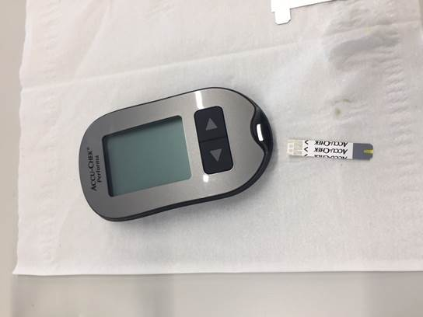

Figuur 1 Glucosemeter met teststrip

**Chemicaliën**

**Sacharose-oplossing:** 10,0 massaprocent sacharose; *ρ* = 1,04 gmL−1  
**Enzymoplossing:** 10 g invertase per liter  
**Acetaatbuffer:** 0,1 M, pH = 5,5

*H- en P-zinnen*

SacharosenvtEnzym nvt  
Acetaatbuffer nvt

**Materialen**

* een 100 mL bekerglas
* drie 10 mL maatpipetten
* zes 15 mL plastic monsterpotjes
* markeerstift
* zeven 1 mL pipetten
* roerstaaf
* thermometer
* stopwatch
* glucosemeter met teststrips (12)
* roervlo

**Uitvoering**

1. Merk de zes monsterpotjes van 15 mL met respectievelijk ‘5 min’, ‘10 min, ‘15 min’, ‘20 min’, ‘25 min’ en ‘30 min’ en vul ze met 3 mL demiwater. Gebruik daarvoor een 1 mL pipet.
2. Pipetteer 10 mL van de enzymoplossing en breng dit over in het 100 mL bekerglas.
3. Pipetteer 10 mL van de acetaatbuffer en breng dit over in het 100 mL bekerglas.
4. Pipetteer 10 mL van de sacharose-oplossing en breng dit over in het 100 mL bekerglas, start de stopwatch en roer de oplossing even goed door.
5. Neem na ongeveer 5 minuten met een pipet 1 mL uit het reactiemengsel en voeg dit toe aan het plastic monsterpotje, gemerkt ‘5 min’.
6. Doe een druppel van de verdunde oplossing op het gele deel van de strip van de glucosemeter, steek de strip op de juiste manier (dus met het gele deel naar buiten) in de meter en lees de waarde op het display af.
7. Noteer het exacte tijdstip van de meting in min:sec (dus noteer bijvoorbeeld 5 minuten en 20 sec als 5:20).
8. Herhaal de punten 22 t/m 24 na ongeveer 10, 15, 20, 25 en 30 minuten. Gebruik daarvoor de overeenkomstig gemerkte monsterpotjes.

### Vragen

1. Noteer: 4

* het tijdstip van elke meting in min:sec op je antwoordblad;
* de waarde die het display van de glucosemeter aangeeft op je antwoordblad.

1. Bereken de beginconcentratie van sacharose in mmolL−1 en noteer de uitkomst in de tabel op je antwoordblad. 4
2. Bereken de afname van de sacharoseconcentratie in mmolL−1 op elk tijdstip van de meting en noteer de uitkomst in de tabel op je antwoordblad. 3
3. Bereken de sacharoseconcentratie in mmolL−1 op elk tijdstip van de meting en noteer de uitkomst in de tabel op je antwoordblad. 1
4. Bereken de waarde van  op elk tijdstip van de meting en noteer de uitkomst in de tabel op je antwoordblad. 1
5. Zet  uit tegen *t*. Gebruik de minuut als eenheid op de *t* – as. 3
6. Bereken de pseudo-eerste orde constante *k*’. 12
7. Zou je dezelfde uitkomst voor *k*’ krijgen wanneer het experiment zou zijn uitgevoerd met een hogere enzymconcentratie of krijg je dan een hogere of een lagere uitkomst voor *k*’? Geef een verklaring voor je antwoord. 2

39e Nationale Scheikundeolympiade

**Cosun Innovation Center**

**Dinteloord**

**PRACTICUMTOETS**

**antwoordbladen**

**woensdag 13 juni 2018**





|  |
| --- |
| **Antwoordbladen practicumtoets** |
| **Experiment 1** |
| Vraag 1 |
| **massa van het dextrosetabletpoeder**: ……….. g  **Titratie met de standaard glucose-oplossing**  1.eindstand………. mL 2.eindstand………. mL  beginstand………. mL beginstand………. mL  verbruik………. mL verbruik………. mL  **Titratie met de oplossing van het dextrosetabletpoeder**  1.eindstand………. mL 2.eindstand………. mL  beginstand………. mL beginstand………. mL  verbruik………. mL verbruik………. mL |
| ***Vraag 2*** |
|  |

|  |
| --- |
| ***Vraag 3*** |
|  |

|  |
| --- |
| Vraag 4 |
|  |
| ***Vraag 5*** |
|  |

|  |
| --- |
| ***Experiment 2*** |
| Vragen 6, 7, 8, 9 en 10 |
| Berekeningen – geef alleen de berekening voor de meting bij circa 5 min |
| |  |  |  |  |  | | --- | --- | --- | --- | --- | | tijdstip (min:sec) | Meetwaarde | afname [C12H22O11]  (mmolL−1) | [C12H22O11]  (mmolL−1) |  | | 0:00 | — |  |  |  | |  |  |  |  |  | |  |  |  |  |  | |  |  |  |  |  | |  |  |  |  |  | |  |  |  |  |  | |  |  |  |  |  | |
| Vraag 11 |
|  |
| Vraag 12 |
|  |
| Vraag 13 |

|  |
| --- |
|  |

SCHEIKUNDEOLYMPIADE 2018

**CORRECTIEMODEL VOORRONDE 1**

**af te nemen in de periode van**

**15 tot en met 27 januari 2018**





* **Deze voorronde bestaat uit 20 meerkeuzevragen verdeeld over 8 onderwerpen en 2 opgaven met in totaal 11 open vragen.**
* **De maximumscore voor dit werk bedraagt 76 punten (geen bonuspunten).**
* **Benodigde hulpmiddelen: (grafisch) rekenapparaat en BINAS 6e druk of ScienceData 1e druk.**
* **Bij elke vraag is het aantal punten vermeld dat een juist antwoord op die vraag oplevert.**
* **Bij de correctie van het werk moet bijgaand antwoordmodel worden gebruikt. Daarnaast gelden de algemene regels, zoals die bij de correctievoorschriften voor het CE worden verstrekt.**

1. Meerkeuzevragen (totaal 40 punten)

# per juist antwoord: 2 punten

|  |  |  |
| --- | --- | --- |
|  |  | **Koolstofchemie** |
| **1** | **C** | 1,1-dichloorpropaan, 2,2-dichloorpropaan,1,3-dichloorpropaan, D‑1,2‑dichloorpropaan en L-1,2-dichloorpropaan. |
| **2** | **B** | Gly ‑ L-Ala ‑ L-Ser, Gly ‑ L-Ser ‑ L-Ala, L-Ala ‑ Gly ‑ L-Ser, L-Ala ‑ L-Ser ‑ Gly,  L-Ser ‑ Gly ‑ L-Ala en L-Ser ‑ L-Ala ‑ Gly  In de natuur komen alleen de L-aminozuren voor, dus geen stereo-isomerie. |
| **3** | **C** | De reactievergelijking is:  CH2 = CH ‒ C ≡ N + 3 H2 → CH3 ‒ CH2 ‒ CH2 ‒ NH2 |
|  |  | **Thermochemie, evenwichten** |
| **4** | **C** | Δr*H* = Δf*H*koolstofdioxide(g) + 2×Δf*H*water(g) ‒ Δf*H*methaan(g) ‒ 4×Δf*H*lachgas(g) =  ‒3,935·105 + 2×(‒2,42·105) ‒ (‒0,75·105) ‒ 4×(+0,816·105) = ‒11,3·105 Jmol−1 |
| **5** | **F** | Door temperatuurverhoging verschuift het evenwicht naar de endotherme kant, dus naar rechts.  Door drukverhoging verschuift een evenwicht in de richting van het kleinste aantal deeltjes in de gasfase. Doordat links en rechts van het evenwichtsteken evenveel (twee) deeltjes voorkomen, verschuift het evenwicht niet. |
|  |  | **Structuren en formules** |
| **6** | **B** | Een lewisstructuur (elektronenformule) van SO2 kan als volgt worden weergegeven:  Door de aanwezigheid van een niet-bindend elektronenpaar op het S atoom is het SO2 molecuul niet lineair.  De lewisstructuur (elektronenformule) van HCN is:    Het C atoom in een HCN molecuul is lineair omringd door elektronenparen. |
| **7** | **A** | atoombinding tussen P en O atomen in PO43‒ en ionbinding tussen Zn2+ en PO43‒ |
|  |  | **pH / zuur-base** | |
| **8** | **D** | Bij II ontstaat een oplossing met HPO42− en H2PO4− (in de molverhouding 1:1). Bij IV ontstaat een oplossing met HPO42− en PO43− (in de molverhouding 1:1). | |

|  |  |  |
| --- | --- | --- |
| **9** | **D** | CN− + H2O  HCN + OH−  pOH = 14,00 − 9,40 = 4,60, dus [OH−] = 10−4,60 = [HCN] , dus [CN−] =   Dus de molariteit is [CN−] + [HCN] =  + 10−4,60 = 6,5·10−5. |
| **10** | **C** | Stel [OH−] = *x,* dan is [Mg2+] =  en geldt  Oplossen van de vergelijking levert: *x* = [OH−] = . Dus pOH = −log en pH = 14,00 + log = 10,35. |
|  |  | **Redox en elektrochemie** |
| **11** | **C** | De vergelijking van de halfreactie is: 2 NO3− + 12 H+ + 10 e− → N2 + 6 H2O. |
| **12** | **B** | De standaardelektrodepotentiaal van Cu/Cu2+ is +0,34 V. De standaardelektrodepotentiaal van Co/Co2+ is −0,28 V. Dus Cu2+ is de oxidator en Co is de reductor. |
| **13** | **A** | Per mol e− wordt gevormd: 1 mol Ag, 0,5 mol Cd, 0,5 mol Cu en 0,5 mol Ni.  De atoommassa’s van Ag en Cd zijn (veel) groter dan van Cu en Ni.  De atoommassa van Cd is (veel) kleiner dan het tweevoud van de atoommassa van Ag. |
|  |  | **Reactiesnelheid** |
| **14** | **D** | De langzaamste stap bepaalt de reactiesnelheid. |
|  |  | **Analyse** |
| **15** | **B** | De titratie kan met de volgende reactievergelijking worden weergegeven:  Ba2+(aq) + 2 OH−(aq) + 2 H+(aq) + SO42−(aq) → BaSO4(s) + 2 H2O(l)  Tijdens de titratie neemt dus vóór het eindpunt het aantal ionen af. Na het eindpunt nemen de concentraties van de H+ ionen en SO42− ionen toe. |
| **16** | **A** | Ba2+ reageert zowel met CO32− als met SO42−. H3O+ reageert niet met SO42− (wel met CO32−, maar dat is hoofdbestanddeel). |
| **17** | **C** | De molecuul‑ionpieken zijn: 35Cl35Cl+, 35Cl37Cl+ en 37Cl37Cl+. |

|  |  |  |
| --- | --- | --- |
|  |  | **Rekenen en Groene chemie** |
| **18** | **B** | Bij 298 K en *p* = 2*p*0 geldt .  5,00 dm3 (18,0 gram) komt overeen met  De molaire massa is dus . |
| **19** | **F** | De molariteit van het AgNO3 is gelijk aan de [Ag+] en hiervoor geldt:. |
| **20** | **C** |  |

Open opgaven (totaal 36 punten)

1. Hydroxyzuren en lactonen 12 punten
2. Maximumscore 3

Voorbeelden van een juist antwoord zijn:

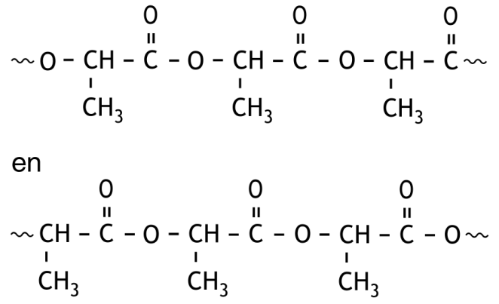

* twee estergroepen juist weergegeven 1
* begin en eind van het fragment juist weergegeven 1
* rest van de formule juist weergegeven 1

Indien het volgende antwoord is gegeven 2

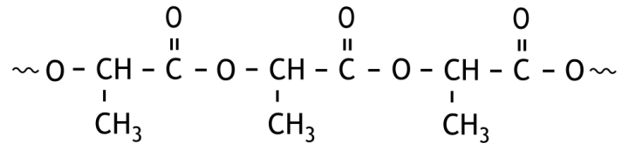

1. Maximumscore 3

Een juist antwoord kan er als volgt uitzien:

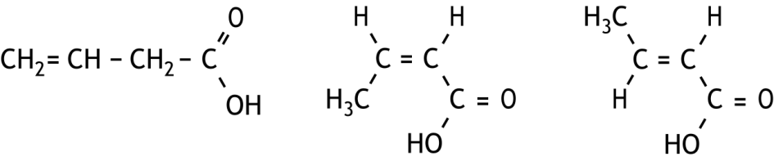

per juiste structuurformule 1

*Opmerking*

*Wanneer een antwoord is gegeven als:*

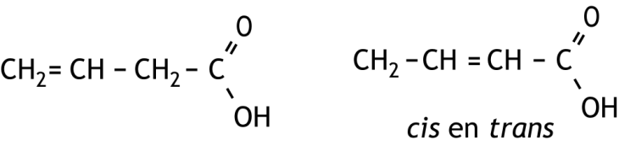

*dit goed rekenen.*

1. Maximumscore 4

Een juist antwoord kan er als volgt uitzien:

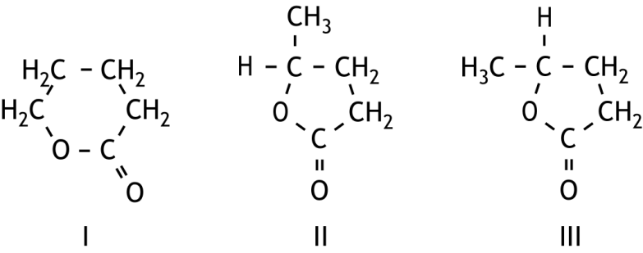

De lactonen II en III hebben hetzelfde smeltpunt, want het zijn spiegelbeeldisomeren.

* de juiste structuurformules (per juiste structuurformule 1 scorepunt) 3
* lactonen II en III hebben hetzelfde smeltpunt, want het zijn spiegelbeeldisomeren 1

Indien in een overigens juist antwoord is vermeld dat de lactonen II en III hetzelfde smeltpunt hebben, want het zijn stereo-isomeren 3

*Opmerking*

*Wanneer een antwoord is gegeven als:*

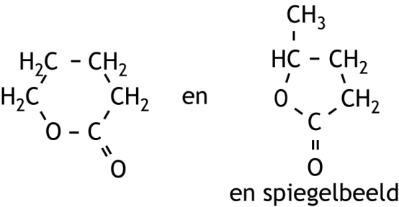

*„De structuurformules zijn:*

*De spiegelbeeldisomeren hebben hetzelfde smeltpunt.”, dit goed rekenen.*

1. Maximumscore 2

Een juist antwoord kan er als volgt uitzien:

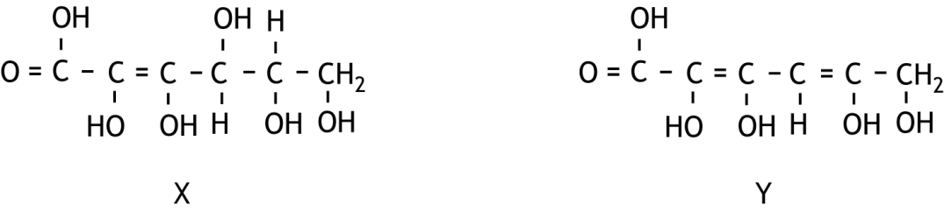

per juiste structuurformule 1

Indien als antwoord de *cis*- en *trans-*isomeren van X of de *cis*- en *trans-*isomeren van Y zijn gegeven 1

*Opmerking*

*De stereochemie in de structuurformules niet beoordelen.*

1. Een legering 24 punten
2. Maximumscore 3

Cu → Cu2+ + 2 e− (×1)  
NO3− + 2 H+ + e− → NO2 + H2O (×2)

Cu + 2 NO3− + 4 H+ → Cu2+ + 2 NO2 + 2 H2O

* halfreactie van Cu juist 1
* halfreactie van NO3− juist 1
* totale reactievergelijking juist 1

1. Maximumscore 5

Een voorbeeld van een juiste berekening is:



* berekening van het aantal mg Cu in de 250 mg legering: 250 (mg) vermenigvuldigen met 56,3(%) en delen door 100(%) 1
* berekening van het aantal mmol Cu2+ in de oplossing: het aantal mg Cu in de 250 mg legering delen door de molaire massa van koper (is gelijk aan 63,55 gmol−1) 1
* berekening van het aantal mmol I2 dat is gevormd: het aantal mmol Cu2+ vermenigvuldigen met ½ 1
* berekening van het aantal mmol S2O32− dat voor de titratie nodig was: het aantal mmol I2 dat is gevormd vermenigvuldigen met 2 1
* berekening van het aantal mL 0,100 M natriumthiosulfaatoplossing dat voor de titratie nodig was: het aantal mmol S2O32− dat voor de titratie nodig was delen door 0,100 (molL−1) 1

1. Maximumscore 2

Voorbeelden van een juist antwoord zijn:

* De hoeveelheid I− doet er niet toe, als er maar genoeg is, dus hoeft het volume van de KI oplossing niet zo nauwkeurig bekend te zijn; een pipet is niet nodig / het gebruik van een pipet is niet terecht.
* De hoeveelheid I− is niet belangrijk voor de berekening, dus hoeft die hoeveelheid niet nauwkeurig bekend te zijn; een pipet is niet nodig / het gebruik van een pipet is niet terecht.
* De concentratie van de KI oplossing is niet zo nauwkeurig gegeven, dus hoeft het volume ook niet zo nauwkeurig bekend te zijn; een pipet is niet nodig / het gebruik van een pipet is niet terecht.
* Het volume van de KI oplossing is niet zo nauwkeurig gegeven; een pipet is niet nodig / het gebruik van een pipet is niet terecht.
* de hoeveelheid I− doet er niet toe, als er maar genoeg is / de hoeveelheid I− is niet belangrijk voor de berekening / de concentratie van de KI oplossing is niet zo nauwkeurig gegeven / het volume van de KI oplossing is niet zo nauwkeurig gegeven 1
* conclusie 1

1. Maximumscore 3  
   Een voorbeeld van een juist antwoord is:  
   Pb2+ + 2 I− → PbI2  
   In deze reactie wordt geen I2 gevormd (dus is deze reactie niet van invloed op de uitkomst van de titratie).

* in de reactievergelijking Pb2+ en I− voor de pijl en PbI2 na de pijl 1
* in de reactievergelijking de coëfficiënten juist (bij juiste formules) 1
* juiste uitleg 1

1. Maximumscore 2  
   CuCO3 → CuO + CO2

* CuCO3 voor de pijl en CuO na de pijl 1
* CO2 na de pijl 1

1. Maximumscore 7

Een voorbeeld van een juiste berekening is:  
Stel het aantal mmol Pb2+ in de oplossing op *x* en het aantal mmol Zn2+ op *y*. Dan geldt:

 + *x* + y = 37,32×0,100 (vergelijking 1)

en

 + 223,2*x* + 81,37*y* = 305 (vergelijking 2)

Oplossen van dit stelsel van twee vergelijkingen met twee onbekenden levert *x* = 0,037 en *y* = 1,480.

Het massapercentage Pb is dus  en

het massapercentage Zn is .

* berekening van het aantal mg CuO: het aantal mmol Cu2+ in de oplossing (is in vraag 6 berekend) vermenigvuldigen met de molaire massa van CuO (is gelijk aan 79,54 gmol−1) 1
* berekening van het aantal mmol EDTA dat in bepaling 2 is gebruikt: 37,32 (mL) vermenigvuldigen met 0,100 (mmolmL−1) 1
* opstellen van vergelijking 1 1
* opstellen van vergelijking 2 1
* oplossen van het verkregen stelsel van twee vergelijkingen met twee onbekenden 1
* berekening van de aantallen mg Pb2+ en Zn2+ in de oplossing: de verkregen waarde van *x* vermenigvuldigen met de molaire massa van Pb (is gelijk aan 207,2 gmol−1) respectievelijk de verkregen waarde van *y* vermenigvuldigen met de molaire massa van Zn (is gelijk aan 65,38 gmol−1) 1
* rest van de berekening 1

1. Maximumscore 2

* de tijd die verloopt tot alle metaalionen hebben gereageerd 1
* de massatoename van de negatieve elektrode 1

SCHEIKUNDEOLYMPIADE 2018

**CORRECTIEMODEL VOORRONDE 2**

**af te nemen in de periode van**

**19 tot en met 23 maart 2018**





* **Deze voorronde bestaat uit 20 meerkeuzevragen verdeeld over 7 onderwerpen en 3 opgaven met in totaal 16 open vragen.**
* **De maximumscore voor dit werk bedraagt 91 punten (geen bonuspunten).**
* **Benodigde hulpmiddelen: (grafisch) rekenapparaat en BINAS 6e druk of ScienceData 1e druk.**
* **Bij elke vraag is het aantal punten vermeld dat een juist antwoord op die vraag oplevert.**
* **Bij de correctie van het werk moet bijgaand antwoordmodel worden gebruikt. Daarnaast gelden de algemene regels, zoals die bij de correctievoorschriften voor het CE worden verstrekt.**

1. Meerkeuzevragen (totaal 40 punten)

# per juist antwoord: 2 punten

|  |  |  |
| --- | --- | --- |
|  |  | **Koolstofchemie** |
| **1** | **B** |  |
| **2** | **B** |  |
| **3** | **F** |  |
|  |  | **Structuren en formules** |
| **4** | **D** |  |
| **5** | **B** | De lewisstructuur van I is .  De lewisstructuren van II zijn: . . |
| **6** | **G** | De dubbele bindingen tussen C en O en tussen C3 en C4 bestaan uit een σ-binding en een π-binding.  Alle andere bindingen zijn σ-bindingen. |

|  |  |  |
| --- | --- | --- |
| **7** | **A** | Aantal calciumionen in de eenheidscel:  Aantal oxide-ionen in de eenheidscel:  Aantal titaanionen in de eenheidscel: 1  Dus de formule van de eenheidscel is CaTiO3 (in overeenstemming met de ladingen van de ionen), met massa 135,95 u, oftewel 135,95×1,66·10—27 kg.  De ribbe van de kubus is  Dus de dichtheid is  kgm—3. |
|  |  | **pH / zuur-base** | |
| **8** | **C** | Er ontstaat een bufferoplossing met 20,00×0,150 — 5,00×0,100 = 2,50 mmol HClO2 en  5,00×0,100 = 0,500 mmol ClO2—.   Dus . | |
| **9** | **E** | Asp en Leu hebben bij pH=7,0 netto een negatieve lading. Lys heeft bij bij pH=7,0 netto een positieve lading. | |
|  |  | **Redox en elektrolyse** | |
| **10** | **C** | De reactievergelijking is CH3OH + 1,5 O2 → CO2 + H2O Per mol O2 wordt 4 mol elektronen opgenomen, dus *n* = 1,5×4 = 6. Dus . | |
| **11** | **B** | Zilver is een niet-onaantastbare elektrode en treedt op als reductor; in aanwezigheid van Cl— wordt AgCl gevormd. Dit gebeurt aan de positieve elektrode. H2O is in deze oplossing de sterkste oxidator, die reageert dus aan de negatieve elektrode. | |
|  |  | **Reactiesnelheid en evenwicht** | |
| **12** | **C** | Als 94% van de beginstof is omgezet, is nog 6% over, dus  en . | |

|  |  |  |
| --- | --- | --- |
| **13** | **B** | In het begin zijn de partieeldrukken van SO2, O2 en SO3 respectievelijk ,  en 0 Pa. Stel dat de partieeldruk van O2 afneemt met *x* Pa, dan neemt die van SO2 af met 2*x* Pa en die van SO3 toe met 2*x* Pa. Dus is in het evenwicht ,  en . De totale druk in het evenwichtsmengsel is 5,46·105 Pa, dus geldt (5,19·105 ‒ 2*x*) + (2,59·105 ‒ *x*) + 2*x* = 5,46·105. Dat levert *x* = 2,32·105 Pa. Dus in het evenwicht is ,  en .  Dus . |
| **14** | **B** | In proef 2 is de reactiesnelheid twee keer zo groot als in proef 1. De [BrO3—] in proef 2 is twee keer zo groot als in proef 1, terwijl de overige concentraties hetzelfde zijn, dus *x* = 1. In proef 3 is de reactiesnelheid drie keer zo groot als in proef 1. De [Br—] in proef 3 is drie keer zo groot als in proef 1, terwijl de overige concentraties hetzelfde zijn, dus y = 1. In proef 4 is de reactiesnelheid 2,25 keer zo groot als in proef 1. De [H+] in proef 4 is 1,5 keer zo groot als in proef 1, terwijl de overige concentraties hetzelfde zijn, dus z = 2. |
|  |  | **Analyse** |
| **15** | **D** | In het equivalentiepunt geldt ‒ 2,603*x* + 4,319 = 4,950*x* ‒ 3,027. Hieruit volgt *x* = 0,9726. Dus na toevoegen van 0,9726 mmol H3O+ is het equivalentiepunt bereikt. Dan heeft ook 0,9726 mmol OH— gereageerd. De molariteit van het natriumhydroxide was dus: . |
| **16** | **B** | Er zijn drie soorten H atomen: de H atomen aan C atoom 1, de H atomen aan C atoom 3 en de H atomen aan C atoom 4, dus drie signalen. De H atomen aan C atoom 1 hebben geen ‘buren’, het signaal dat bij de H atomen hoort, is dus een singlet. De H atomen aan C atoom 3 hebben drie ‘buren’, het signaal dat bij de H atomen hoort, is dus een quadruplet. De H atomen aan C atoom 4 hebben twee ‘buren’, het signaal dat bij de H atomen hoort, is dus een triplet. |
|  |  |  |

|  |  |  |
| --- | --- | --- |
|  |  | Rekenen en Thermochemie |
| **17** | **D** | De reactie is Cr3+ + 3 e— → Cr. Dus het aantal gram chroom is: . |
| **18** | **C** | 100 °C is 373 K, 1,00 atm is 1,01·105 Pa en 0,523 gdm—3 is 0,523·103 gm—3. Stel de molaire massa is *M* gmol—1, dan zit in 1,00 m3 van het gas  mol.  Volgens de ideale gaswet geldt *pV = nRT* of 1,01·105×1,00 = ×8,314×373 of . Dat is de molaire massa van methaan, CH4. |
| **19** | **D** | 1,00 L heeft een massa van 1,57∙103 g en bevat 0,75×1,57∙103 g zuur. De molaire massa van het zuur is dus . Het zuur is dus H3PO4. |
| **20** | **B** | Voor de reactie ½ O2 + 2 e— → O2— geldt Δ*H* = 0,5×1902 kJmol—1 voor de reactie ½ O2 → O geldt Δ*H* = 0,5×498 kJmol—1  dus voor de reactie O + 2 e— → O2— geldt Δ*H* = 0,5×1902 ‒ 0,5×498 kJmol—1 en voor de reactie O + e— → O— geldt  Δ*H* = 0,5×1902 ‒ 0,5×498 ‒ 844 = ‒142 kJmol—1.  Zie onderstaand energiediagram. |

Open opgaven (totaal 51 punten)

1. Lachgas 12 punten
2. Maximumscore 3

Voorbeelden van een juist antwoord zijn:

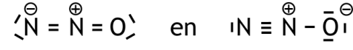

* volgorde NNO juist getekend 1
* acht elektronenparen juist getekend 1
* 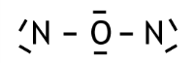formele ladingen juist geplaatst 1

Indien het antwoord is gegeven 1

1. Maximumscore 3

Een voorbeeld van een juist antwoord is:  
De vormingsenthalpie van N2O is +0,816·105 Jmol—1, dus Δ*H* van de ontledingsreactie is negatief.  
Bij de reactie neemt het aantal mol gas toe, dus Δ*S*>0.  
(Dat betekent dat Δ*G* voor alle temperaturen negatief is.)   
Dus is het een aflopende reactie.

* uitleg dat Δ*H* van de reactie negatief is 1
* uitleg dat Δ*S* van de reactie positief is 1
* conclusie 1

1. Maximumscore 4

Een voorbeeld van een juiste berekening is:

 Jmol—1.

* juiste waarde voor *R* in de formule gebruikt 1
* juiste waardes voor de temperaturen in de formule gebruikt 1
* 6,43 in de formule gebruikt voor de verhouding tussen de reactieconstantes 1
* juiste eenheid genoteerd in het antwoord 1

1. Maximumscore 2

Een voorbeeld van een juist antwoord is:  
De activeringsenergie van stap 2 met Fe als katalysator is groter dan met Co als katalysator (omdat ln17,9 groter is dan ln 6,43). De ontleding van lachgas met Co als katalysator verloopt dus sneller.

* de activeringsenergie van stap 2 met Fe als katalysator is groter dan met Co als katalysator 1
* conclusie 1

Indien als antwoord is gegeven dat de ontleding met Co als katalysator sneller verloopt, zonder redenering of met een onjuiste redenering 0

1. Potentiometrische titratie 22 punten
2. Maximumscore 3  
   Δ*V* = *V*opl — *V*ref = 0,85 V  
   *V*ref =   
   Dus *V*opl = 0,85 + 0,34 = 1,19 V.

* Δ*V* = *V*opl — *V*ref = 0,85 V 1
* *V*ref =  1
* rest van de berekening 1

1. Maximumscore 3  
   De potentiaal in het titratievat wordt bepaald door het halfreactie-evenwicht

Fe2+ Fe3+ + e—

Voor de potentiaal in het titratievat geldt dus: .

* notie dat de potentiaal in het reactievat wordt bepaald door het evenwicht   
  Fe2+ Fe3+ + e— 1
* juiste uitdrukking voor de wet van Nernst voor dit evenwicht 1
* rest van de berekening 1

1. Maximumscore 4  
   vergelijking voor het ontstaan van Fe2+ in de oplossing: Fe + 2 H+ → Fe2+ + H2  
   vergelijking voor het ontstaan van Fe3+ in de oplossing: Fe2O3 + 6 H+ → 2 Fe3+ + 3 H2O

* in de vergelijking voor het ontstaan van Fe2+ Fe en H+ voor de pijl en Fe2+ en H2 na de pijl 1
* juiste coëfficiënten in de vergelijking met juiste formules voor het ontstaan van Fe2+ 1
* in de vergelijking voor het ontstaan van Fe3+ Fe2O3 en H+ voor de pijl en Fe3+ en H2O na de pijl 1
* juiste coëfficiënten in de vergelijking met juiste formules voor het ontstaan van Fe3+ 1

1. Maximumscore 4  
   Voor evenwicht 2 geldt:   
   Voor evenwicht 3 geldt:   
   Voor evenwicht 4 geldt:   
   Dus .

* juiste evenwichtsvoorwaarde voor evenwicht 2 1
* juiste evenwichtsvoorwaarde voor evenwicht 3 1
* juiste evenwichtsvoorwaarde voor evenwicht 4 1
* conclusie 1

1. Maximumscore 2  
   Een voorbeeld van een juist antwoord is:  
     
   Dus .

* juiste berekening van *K*4 1
* juiste berekening van *K*2 1

Indien *K*2 is berekend met behulp van de *V*0 van de halfreactie Fe → Fe3+ + e— en de *V*0 van de halfreactie Ag + Cl— → AgCl + e— leidend tot het antwoord  1

*Opmerking  
Wanneer een onjuist antwoord op vraag 9 het consequente gevolg is van een onjuist antwoord op vraag 8, dit antwoord op vraag 9 goed rekenen.*

1. Maximumscore 6

Voorbeelden van een juiste berekening zijn:

* mg Fe2O3

en

* Stel het aantal mg Fe op *x* en het aantal mg Fe2O3 op *y*, dan geldt:  
  *x* + *y* = 167 en   
    
  Oplossen van dit stelsel van twee vergelijkingen met twee onbekenden levert *y* = 48 mg Fe2O3.
* berekening van het aantal mmol Fe2+ dat in de oplossing aanwezig was (is gelijk aan het aantal mmol Ce4+ dat heeft gereageerd): 30,2 (mL) vermenigvuldigen met 0,0905 (mmolmL—1) 1
* berekening van het aantal mg Fe deeltjes dat in het geroeste stukje ijzer aanwezig was (is gelijk aan het aantal mg Fe2+ dat in de oplossing aanwezig was): het aantal mmol Fe2+ dat in de oplossing aanwezig was, vermenigvuldigen met de massa van een mmol Fe (55,85 mg) 1
* berekening van het aantal mg O dat in het geroeste stukje ijzer aanwezig was: het aantal mg Fe deeltjes dat in het geroeste stukje ijzer aanwezig was, aftrekken van 167 1
* berekening van het aantal mmol O dat in het geroeste stukje ijzer aanwezig was: het aantal mg O dat in het geroeste stukje ijzer aanwezig was, delen door de massa van een mmol O (16,00 mg) 1
* berekening van het aantal mmol Fe2O3 dat in het geroeste stukje ijzer aanwezig was: het aantal mmol O dat in het geroeste stukje ijzer aanwezig was, vermenigvuldigen met 1/3 1
* berekening van het aantal mg Fe2O3 dat in het geroeste stukje ijzer aanwezig was: berekening van het aantal mmol Fe2O3 dat in het geroeste stukje ijzer aanwezig was, vermenigvuldigen met de massa van een mmol Fe2O3 (159,69 mg) 1

of

* berekening van het aantal mmol Fe2+ dat in de oplossing aanwezig was (is gelijk aan het aantal mmol Ce4+ dat heeft gereageerd): 30,2 (mL) vermenigvuldigen met 0,0905 (mmolmL—1) 1
* berekening van het aantal mmol Fe en het aantal mmol Fe2O3: *x* delen door de massa van een mmol Fe (55,85 mg) en *y* delen door de massa van een mmol Fe2O3 (159,69 mg) 1
* berekening van het aantal mmol Fe2+ dat uit het Fe2O3 is ontstaan: het aantal mmol Fe2O3 vermenigvuldigen met 2 1
* opstellen van de vergelijking *x* + *y* = 167 1
* opstellen de vergelijking  1
* berekenen van *y* uit de verkregen vergelijkingen 1

1. Methamfetamine 17 punten
2. Maximumscore 2

elektrofiele substitutiereactie

* elektrofiel 1
* substitutiereactie 1

1. 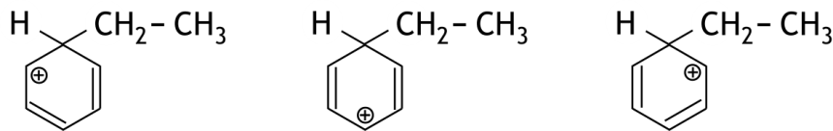Maximumscore 4  
   Een juist antwoord kan er als volgt uitzien:

* in de eerste structuur de dubbele bindingen in de benzeenring juist 1
* in de tweede structuur de dubbele bindingen in de benzeenring juist 1
* in de derde structuur de dubbele bindingen in de benzeenring juist 1
* in alle structuren de ladingen op de juiste plaats en rest van de formule juist 1

1. 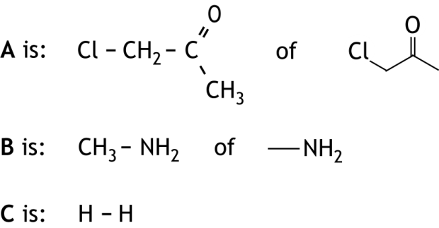Maximumscore 5

* juiste structuurformule van **A** 2
* juiste structuurformule van **B** 2
* juiste structuurformule van **C** 1

Indien in een overigens juiste antwoord als structuurformule van **A** de structuurformule van propanon is gegeven 4

Indien in een overigens juist antwoord als structuurformule van **B** de (structuur)formule van ammoniak is gegeven 4

*Opmerkingen*

* *Wanneer als structuurformule van* ***A*** *de structuurformule van broompropanon is gegeven, dit goed rekenen.*
* *Wanneer voor* ***C*** *de formule H2 is gegeven, dit niet aanrekenen.*

1. Maximumscore 1  
   Voorbeelden van een juist antwoord zijn:

* Een amine is een base.
* Het stikstofatoom heeft een vrije elektronenpaar.
* Het stikstofatoom kan een H+ binden.

1. Maximumscore 4  
   Het evenwicht kan als volgt worden opgeschreven:  
   RNH + H2O RNH2+ + OH—Hiervoor geldt: , dus   
   , dus .  
   Dus het percentage dat geprotoneerd aanwezig is, is .

* juiste evenwichtsvoorwaarde, bijvoorbeeld genoteerd als  1
* berekening van de [OH—]: 10—(14,0—4,5) 1
* berekening van de verhouding  1
* omrekening van de verhouding  naar het percentage dat geprotoneerd voorkomt 1

1. Maximumscore 1

Voorbeelden van een juist antwoord zijn:

* Het methamfetamine heeft een p*K*b=4,1 en zal dus in licht zure oplossingen geprotoneerd aanwezig zijn
* Het geprotoneerde methamfetamine heeft een p*K*z=9,9 en zal dus in licht zure oplossingen geprotoneerd aanwezig zijn

*Opmerkingen*

* *Wanneer een antwoord is gegeven als „De aminestikstof heeft een pKb=4,1 en zal dus in licht zure oplossingen geprotoneerd aanwezig zijn”, dit goed rekenen.*
* *Wanneer een antwoord is gegeven als „De geprotoneerde aminestikstof heeft een pKz=9,9 en zal dus in licht zure oplossingen geprotoneerd aanwezig zijn”, dit goed rekenen.*

39e Nationale Scheikundeolympiade

**Cosun Innovation Center**

**Dinteloord**

**THEORIETOETS**

**correctievoorschrift**

**dinsdag 12 juni 2018**





* **Deze theorietoets bestaat uit 6 opgaven met in totaal 34 deelvragen.**
* **Gebruik voor elke opgave een apart antwoordblad, voorzien van naam. Houd aan alle zijden 2 cm als marge aan.**
* **De maximumscore voor dit werk bedraagt 120 punten.**
* **De theorietoets duurt maximaal 4 klokuren.**
* **Benodigde hulpmiddelen: (grafisch) rekenapparaat en Binas 6e druk of ScienceData 1e druk.**
* **Bij elke opgave is het aantal punten vermeld dat juiste antwoorden op de vragen oplevert.**

1. Calciumfosfaat? (12 punten)
2. Maximumscore 2

Voorbeelden van een juist antwoord zijn:

* De tweede en derde ionisatiestappen zijn zo zwak dat de hoeveelheid H3O+ die daaruit ontstaat te verwaarlozen is ten opzichte van de hoeveelheid H3O+ die in de eerste stap ontstaat.
* De tweede en derde ionisatiestappen zijn (ook) zwak en door de H3O+ die in de eerste stap ontstaat, verschuiven de evenwichten van de tweede en derde ionisatiestap naar links, waardoor de hoeveelheid H3O+ die daaruit ontstaat te verwaarlozen is ten opzichte van de hoeveelheid H3O+ die in de eerste stap ontstaat.
* de tweede en derde ionisatiestap zijn zeer zwak 1
* dus de hoeveelheid H3O+ die uit de tweede en derde ionisatiestap ontstaat, is te verwaarlozen ten opzichte van de hoeveelheid H3O+ die in de eerste stap ontstaat 1

of

* de tweede en derde ionisatiestap zijn zwak 1
* door de H3O+ die in de eerste stap ontstaat, verschuiven de evenwichten van de tweede en derde ionisatiestap naar links, waardoor de hoeveelheid H3O+ die daaruit ontstaat te verwaarlozen is ten opzichte van de hoeveelheid H3O+ die in de eerste stap ontstaat. 1

1. Maximumscore 3

Een voorbeeld van een juist antwoord is:  
pH = 1,64 betekent [H3O+] = 10−1,64 molL−1  
Voor de eerste ionisatiestap geldt:

H3PO4 + H2O H3O+ + H2PO4−

Dus als [H3O+] = 10−1,64 molL−1, is per liter oplossing 10−1,64 mol H3PO4 omgezet, dat is .

* berekening [H3O+]: 10−1,64 molL−1 1
* notie dat het aantal mol omgezet H3PO4 gelijk is aan het aantal mol gevormd H3O+ 1
* rest van de berekening 1

1. Maximumscore 4

Voorbeelden van een juist antwoord zijn:

 en  en   
dus  en   
dus 

En

 en   
dus  en   
dus 

* juiste uitdrukkingen voor *K*1, *K*2 en *K*3 (eventueel impliciet) 1
* notie dat  1
* notie dat [H3PO4] = 0,100 − 10−1,64 1
* rest van de berekening 1

of

* juiste uitdrukkingen voor *K*2 en *K*3 (eventueel impliciet) 1
* notie dat  1
* notie dat [H2PO4−] = 10−1,64 1
* rest van de berekening 1

1. Maximumscore 3  
   Een voorbeeld van een juist antwoord is:  
   Calciumfosfaat is Ca3(PO4)2, dus *K*s = [Ca2+]3[PO43−]2.  
   Het ionenproduct na toevoeging van het calciumchloride is (0,10)3(1,3·10−18)2 = 1,7·10−39  
   dit is kleiner dan het oplosbaarheidsproduct, dus er ontstaat geen neerslag.

* juiste formule voor het ionenproduct/oplosbaarheidsproduct van calciumfosfaat 1
* berekening van het ionenproduct 1
* conclusie 1

*Opmerking  
Wanneer in de berekening van vraag 4 gebruik is gemaakt van [PO43−] = 5,7·10−15, is de waarde van het ionenproduct (0,10)3(5,7·10−15)2 = 3,2·10−32. Dit is groter dan het oplosbaarheidsproduct, dus er ontstaat een neerslag.*

1. Vitamine C (20 punten)
2. Maximumscore 1

De OH groep met nummer 2 staat een H+ af.

1. Maximumscore 4  
   Een juist antwoord kan er als volgt uitzien:

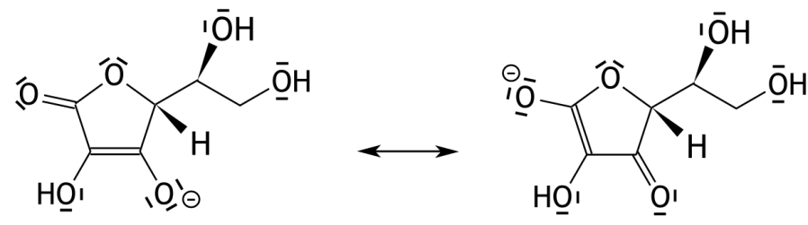

* de niet-bindende elektronenparen in de ene structuur juist 1
* de niet-bindende elektronenparen in de andere structuur juist 1
* de dubbele bindingen in beide structuren juist 1
* de ladingen in beide structuren juist aangegeven 1

*Opmerking  
Wanneer de niet-essentiële niet-bindende elektronenparen niet of onjuist zijn aangegeven, dit niet aanrekenen.*

1. Maximumscore 3  
   Voorbeelden van een juist antwoord zijn:

* Er zijn twee OH groepen gebonden aan de C atomen van de C = C binding. Wanneer het H atoom van de OH groep verhuist naar het naburige koolstofatoom, ontstaat een asymmetrisch koolstofatoom. Dus zijn er vier ketovormen mogelijk.
* Er zijn er vier:

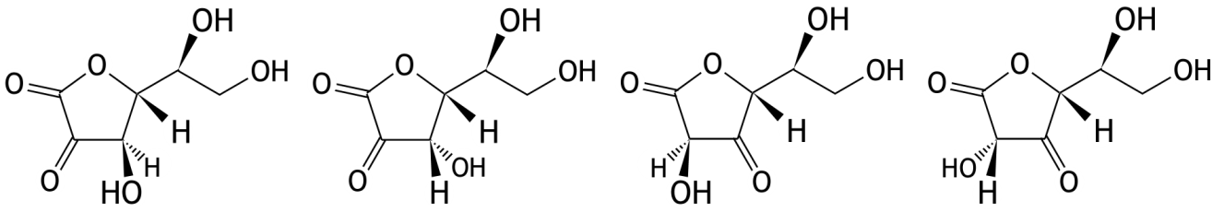

* notie dat de twee OH groepen die aan de C = C binding gebonden zijn in de ketovorm kunnen voorkomen 1
* notie dat de koolstofatomen waarheen het H atoom verhuist asymmetrisch worden 1
* conclusie 1

1. Maximumscore 3

bij de positieve elektrode: 2 Br− → Br2 + 2 e−

bij de negatieve elektrode: 2 H+ + 2 e− → H2

* 2 Br− → Br2 + 2 e− 1
* 2 H+ + 2 e− → H2 1
* beide halfreacties bij de juiste elektrode genoteerd 1

1. Maximumscore 2  
   Een juist antwoord kan als volgt geformuleerd zijn:  
   De H+ ionen en Br− ionen worden bij de elektrolyse weggenomen en (vervolgens snel en in gelijke hoeveelheden) gevormd bij de reactie van broom met ascorbinezuur. De concentraties van deze ionen veranderen dus niet (en het geleidingsvermogen verandert niet). Dus kan men tijdens de elektrolyse het potentiaalverschil constant houden.

* de H+ ionen en Br− ionen worden bij de elektrolyse weggenomen en gevormd bij de reactie van broom met ascorbinezuur 1
* dus: de concentraties van de H+ ionen en Br− ionen veranderen niet en conclusie 1

Indien slechts een antwoord is gegeven als: „De concentraties van de ionen veranderen niet, dus kan het potentiaalverschil constant blijven.” 1

*Opmerking  
Wanneer een onjuist antwoord op vraag 9 het consequente gevolg is van een onjuist antwoord op vraag 8, dit antwoord op vraag 9 goed rekenen.*

1. Maximumscore 2

Een voorbeeld van juist antwoord is:  
Nadat alle ascorbinezuur heeft gereageerd met broom, kan broom met methyloranje reageren waarbij (kennelijk) een kleurloos product ontstaat.

* nadat alle ascorbinezuur heeft gereageerd, kan broom met methyloranje reageren 1
* het reactieproduct van de reactie van broom met methyloranje is (kennelijk) kleurloos 1

1. Maximumscore 5

Een voorbeeld van een juiste berekening is:  
(mg).

* berekening van het aantal coulomb dat is getransporteerd: 200 (sec) vermenigvuldigen met 40,0·10−3 (Cs−1) 1
* omrekening van het aantal coulomb dat is getransporteerd naar het aantal mol elektronen: het aantal coulomb delen door de constante van Faraday (9,65·104 Cmol−1) 1
* omrekening van het aantal mol elektronen naar het aantal mol C6H8O6 in 10,00 mL oplossing: het aantal mol elektronen vermenigvuldigen met ½ 1
* berekening van het aantal mol C6H8O6 in een vitamine C−tablet: het aantal mol C6H8O6 in 10,00 mL oplossing delen door 10,00 (mL) en vermenigvuldigen met 100 (mL) 1
* omrekening van het aantal mol C6H8O6 in een vitamine C−tablet naar het aantal gram:   
  het aantal mol C6H8O6 vermenigvuldigen met de molaire massa (176,1 gmol−1) en vermenigvuldigen met 103 (mgg−1) 1

*Opmerking  
Wanneer een onjuist antwoord op vraag 11 het consequente gevolg is van een onjuist antwoord op een vorige vraag, dit antwoord op vraag 11 goed rekenen.*

1. Latimerdiagram (18 punten)
2. Maximumscore 5

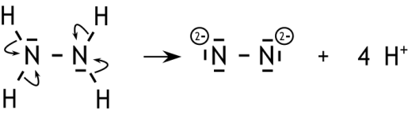Een juist antwoord kan er als volgt uitzien:  
Wanneer de gemeenschappelijke elektronenparen tussen N en H bij het N atoom worden gerekend, krijgt elke N een lading 2−:

Wanneer de gemeenschappelijke elektronenparen tussen O en F bij het F atoom worden gerekend, krijgt O een lading 2+:  
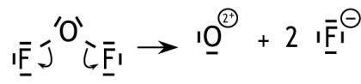

* juiste lewisstructuur van N2H4 1
* de elektronenparen tussen N en H in N2H4 bij N gerekend 1
* juiste lewisstructuur van OF2 1
* de elektronenparen tussen O en F in OF4 bij F gerekend 1
* juiste conclusies 1

1. Maximumscore 2

Een voorbeeld van een juist antwoord is:  
Voor de omzetting van NO3− tot N2 geldt Δ*G*0 = −5×1,25×9,65·104 Jmol−1 en voor de omzetting van N2 tot NH4+ geldt Δ*G*0 = −3×0,27×9,65·104 Jmol−1, dus voor de omzetting van NO3− tot NH4+ geldt   
Δ*G*0 = −5×1,25×9,65·104 + (−3×0,27×9,65·104) = −6,81·105 Jmol−1.

* berekening van elke afzonderlijke Δ*G*0: het aantal elektronen dat bij de omzetting is betrokken, vermenigvuldigen met de *V*0 en met 9,65·104 1
* berekening van de Δ*G*0 voor de omzetting van NO3− tot NH4+: sommering van de afzonderlijke Δ*G*0’s 1

1. Maximumscore 2

Een voorbeeld van een juiste berekening is:  


* bij de omzetting van N5+ tot N3− worden 8 elektronen opgenomen door N (eventueel impliciet) 1
* berekening van de *V*0: Δ*G*0 voor de omzetting van NO3− tot NH4+ (is het antwoord op de vorige vraag) delen door het aantal elektronen dat bij de omzetting van N5+ tot N3− wordt opgenomen en door 9,65·104 en vermenigvuldigen met −1 1

*Opmerking  
Wanneer een onjuist antwoord op vraag 14 het consequente gevolg is van een onjuist antwoord op vraag 13, dit antwoord op vraag 14 goed rekenen.*

1. Maximumscore 1

De *V*0 rechts van NO is hoger dan de *V*0 links van NO.

1. Maximumscore 3

4 NO + H2O 2 HNO2 + N2O

* NO voor het evenwichtsteken en HNO2 en N2O na het evenwichtsteken 1
* H2O voor het evenwichtsteken 1
* juiste coëfficiënten 1

Indien de vergelijking 3 NO + H+ HNO2 + N2O is gegeven 1

*Opmerking  
Wanneer geen evenwichtsteken is gebruikt, maar een reactiepijl, dit niet aanrekenen.*

1. Maximumscore 3

Een voorbeeld van een juiste berekening is:  


* notie dat *n* = 2 1
* berekening van Δ*G*0 van de reactie naar rechts: −2 vermenigvuldigen met het verschil in *V*0 waardes en met 9,65·104 1
* rest van de berekening 1

*Opmerking  
Wanneer een onjuist antwoord op vraag 17 het consequente gevolg is van een onjuist antwoord op vraag 16, dit antwoord op vraag 17 goed rekenen.*

1. Maximumscore 2  
   Een voorbeeld van een juist antwoord is:

Bij deze temperatuur zijn de snelheden van de deeltjes zo laag dat er (vrijwel) geen effectieve botsingen tussen de deeltjes kunnen optreden.

* notie dat de deeltjes bij deze temperatuur zeer lage snelheden bezitten 1
* dus (vrijwel) geen effectieve botsingen 1

1. Fosfor (25 punten)
2. Maximumscore 4

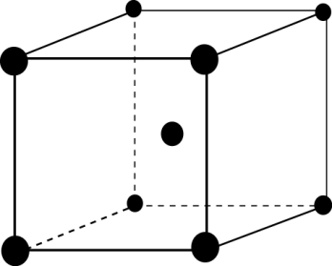Een voorbeeld van een juist antwoord is:  
De eenheidscel ziet er als volgt uit:

In de eenheidscel bevinden zich  P4 moleculen.  
De massa is dus 2×4×30,97 u, of 2×4×30,97×1,66·10−27 kg en de dichtheid is .  
Dus .

* berekening van het aantal P4 moleculen in de eenheidscel:  1
* berekening van de molecuulmassa van P4: viermaal de atoommassa van fosfor (30,97 u) 1
* berekening van de massa van de eenheidscel in kg: het berekende aantal P4 moleculen in de eenheidscel vermenigvuldigen met de molecuulmassa van P4 en met 1,66·10−27 (kgu−1) 1
* berekening van de ribbe: de derdemachtswortel uit het quotiënt van de massa van de eenheidscel in kg en de dichtheid (1,82·103 kgm−3) 1

1. Maximumscore 3

Een voorbeeld van een juist antwoord is:  
, dus .

* notie dat in een molecuul P4 6 P−P bindingen voorkomen 1
* twee maal de bindingsenergie in P2 minus het aantal P−P bindingen in P4 vermenigvuldigd met de bindingsenergie van de P−P binding in P4 1
* rest van de berekening 1

1. Maximumscore 3

Een voorbeeld van een juist antwoord is:  
Een fosforatoom heeft in de grondtoestand een elektronenpaar in de 3*s* orbitaal en drie

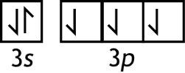ongepaarde elektronen in de 3*p* orbitaal, 3*s*2 3*p*3 of .

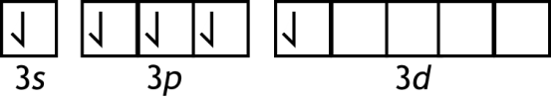Doordat een elektron uit de 3*s* orbitaal wordt aangeslagen naar een 3*d* orbitaal, ontstaan

vijf halfgevulde (hybride) orbitalen: .

Hiermee kunnen vijf gemeenschappelijke elektronenparen worden gevormd met de ongepaarde elektronen van chlooratomen.

* juiste elektronenconfiguratie van een fosforatoom 1
* doordat een 3*s* elektron wordt aangeslagen naar een 3*d* orbitaal ontstaan vijf halfgevulde (hybride) orbitalen 1
* een chlooratoom heeft een ongepaard elektron (dus kunnen vijf chlooratomen aan een fosforatoom worden gebonden) 1

1. Maximumscore 2  
   Een juist antwoord kan er als volgt uitzien:

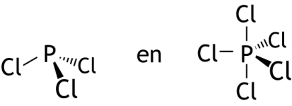

* structuur van PCl3 juist 1
* structuur van PCl5 juist 1

1. Maximumscore 2

Een voorbeeld van juist antwoord is:  
PCl3 is een dipoolmolecuul, want het molecuul is asymmetrisch en fosfor en chloor verschillen in elektronegativiteit.  
PCl5 is geen dipoolmolecuul, want de polariteiten van de bindingen worden opgeheven vanwege de symmetrie in het molecuul.

* juiste uitleg dat PCl3 een dipoolmolecuul is 1
* juiste uitleg dat PCl5 geen dipoolmolecuul is 1

*Opmerking*

*Wanneer een onjuist antwoord op vraag 23 het consequente gevolg is van een onjuist antwoord op vraag 22, dit antwoord op vraag 23 goed rekenen.*

1. Maximumscore 11

* Voorbeelden van een juist antwoord zijn:  
  Bij 503 K en *p* = *p*0 is het aantal mol per 1,00 dm3:  mol.   
  2,42·10−2 mol PCl5 heeft een massa van 2,42·10−2×208,23 = 5,03 g.

PCl5 PCl3 + Cl2

begin per 1,00 dm3: 2,42·10−2 mol 0 mol 0 mol

omgezet/gevormd: *x* mol *x* mol *x* mol

evenwicht: (2,42·10−2−*x*) mol *x* mol *x* mol

Totaal aanwezig in het evenwicht (2,42·10−2+*x*) mol.  
Het volume is dan geworden  dm3; de massa van het gasmengsel is nog steeds 5,03 g en de dichtheid van het gasmengsel is dus . Dat levert *x* = 1,16·10−3 mol.  
Het evenwichtsmengsel bevat dus 2,42·10−2−1,16·10−3 = 2,30·10−2 mol PCl5 en 1,16·10−3 mol PCl3 en Cl2.  
Het volume van het evenwichtsmengsel is  dm3.  
Dus  en   
Dus .

en

* Tot en met de berekening van het evenwichtsmengsel als hierboven.  
  Dus  en .  
  Dus  en   
  *Kp* = *Kc*×103RT = 5,57·10−5×103×8,314×503 = 233 Pa.
* berekening van het aantal mol PCl5 per 1,00 dm3 bij 503 K en *p* = *p*0 1
* berekening van het aantal g PCl5 per 1,00 dm3 aan het begin van de proef: het aantal mol PCl5 per 1,00 dm3 vermenigvuldigen met de molaire massa van PCl5 (208,23 gmol−1) 1
* (bij stellen dat *x* mol PCl5 wordt omgezet) berekening van het totaal aantal mol in het evenwichtsmengsel: *x* opgeteld bij het oorspronkelijk aantal mol PCl5 per 1,00 dm3 bij 503 K en *p* = *p*0 1
* berekening van het volume van het evenwichtsmengsel: het totaal aantal mol in het evenwichtsmengsel delen door het oorspronkelijk aantal mol PCl5 per 1,00 dm3 bij 503 K en *p* = *p*0 en vermenigvuldigen met 1,00 dm3 1
* notie dat de massa van het evenwichtsmengsel gelijk is aan de massa van het oorspronkelijke PCl5 1
* opstellen van de uitdrukking in *x* voor de dichtheid van het evenwichtsmengsel 1
* berekening van *x* 1
* berekening van het aantal mol PCl5: *x* aftrekken van het oorspronkelijk aantal mol PCl5 per 1,00 dm3 bij 503 K en *p* = *p*0 1
* berekening van het volume van het evenwichtsmengsel 1
* berekening van de partiële drukken van PCl5, PCl3 en Cl2 1
* berekening van *Kp*: de partiële druk van PCl3 vermenigvuldigen met de partiële druk van Cl2 en delen door de partiële druk van PCl5 1

of

tot en met het negende bolletje als hiervoor, daarna:

* berekening van de [PCl5], [PCl3] en [Cl2]: het berekende aantal mol PCl5 delen door het berekende volume van het evenwichtsmengsel, respectievelijk *x* delen door het berekende volume van het evenwichtsmengsel 1
* berekening van *Kp*: de [PCl3] vermenigvuldigen met de [Cl2] en delen door de [PCl5] en de uitkomst vermenigvuldigen met 103 en met 8,314 en met 503 1

1. Organisch allerhande (20 punten)
2. Maximumscore 2

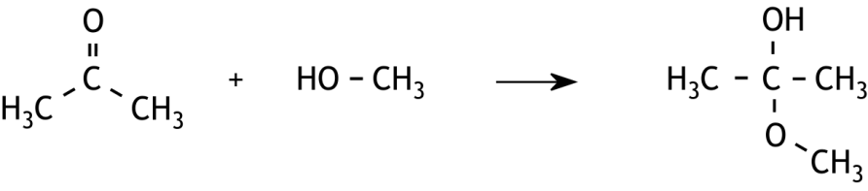

* structuurformules van propanon en methanol juist 1
* structuurformule van de hemiacetaal juist 1

1. Maximumscore 1  
   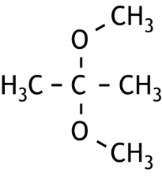
2. Maximumscore 2

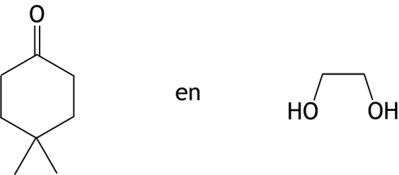

* schematische structuurformule van 4,4-dimethylcyclohexanon juist 1
* schematische structuurformule van ethaan-1,2-diol juist 1

*Opmerking*

*Wanneer structuurformules of gedeeltelijk schematische structuurformules zijn gegeven, dit niet aanrekenen.*

1. Maximumscore 15  
   Een juist antwoord kan als volgt zijn weergegeven:

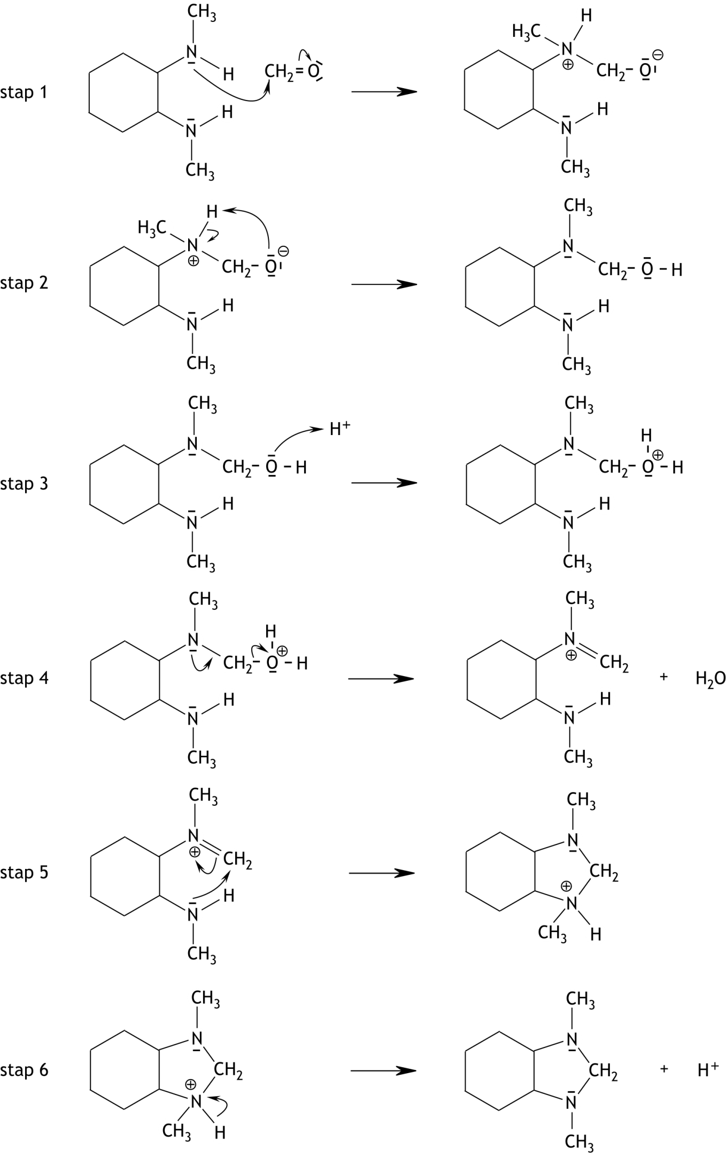

* de structuurformules, inclusief de vrije elektronenparen op de N atomen en op het O atoom, van de reagerende stoffen in stap 1 weergegeven 1
* de twee kromme pijlen in stap 1 juist weergegeven 1
* de structuurformule van het intermediair dat in stap 1 wordt gevormd, juist weergegeven 1
* de vrije elektronenparen op de N atomen en het O atoom hierin juist weergegeven 1
* de formele ladingen in het intermediair dat in stap 1 wordt gevormd, juist geplaatst 1
* de twee kromme pijlen in het intermediair dat in stap 1 wordt gevormd, juist weergegeven 1
* de structuurformule van het intermediair dat in stap 2 wordt gevormd, juist weergegeven 1
* de vrije elektronenparen op de N atomen en het O atoom juist weergegeven in de structuurformule van het intermediair dat in stap 2 wordt gevormd 1
* de structuurformule van het intermediair dat ontstaat na de protonering (stap 3) 1
* de formele lading en de vrije elektronenparen juist weergegeven in de structuurformule van het intermediair dat ontstaat na de protonering (stap 3) 1
* in stap 4 de twee kromme pijlen juist weergegeven in de structuurformule van het intermediair dat ontstaat na de protonering 1
* de structuurformule van het intermediair (inclusief het vrije elektronenpaar op het N atoom) dat ontstaat in stap 4 1
* de structuurformule van het intermediair dat ontstaat in stap 5 juist weergegeven 1
* het vrije elektronenpaar op het N atoom en de formele lading juist weergegeven in de structuurformule van het intermediair dat ontstaat in stap 5 1
* in stap 6 de kromme pijl juist weergegeven in de structuurformule van het intermediair dat ontstaat in stap 5 (en de structuurformule van het eindproduct) 1

*Opmerking*

*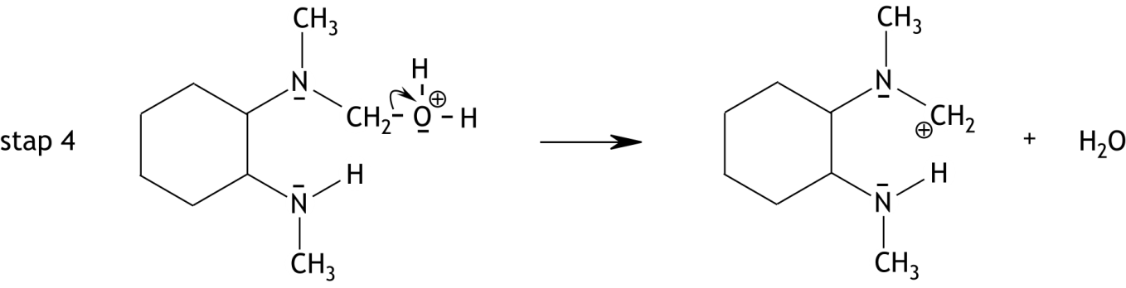Wanneer stap 4 als volgt is weergegeven:*

*dit goed rekenen.*

1. De inversie van suiker (25 punten)
2. Maximumscore 2

Een voorbeeld van een juist antwoord is:  
Na afloop van de reactie is een oplossing ontstaan met een gelijk aantal mol glucose en fructose. De molaire massa’s van glucose en fructose zijn aan elkaar gelijk, dus is het aantal gram glucose in de oplossing gelijk aan het aantal gram fructose. Omdat  van fructose meer negatief is dan  van glucose positief is, is de resulterende oplossing linksdraaiend.

* uitleg dat het aantal gram glucose dat ontstaat gelijk is aan het aantal gram fructose 1
* rest van de uitleg 1

Indien slechts een antwoord is gegeven als „De  van fructose is veel negatiever dan de  van glucose positief is.” 0

1. Maximumscore 3

Een voorbeeld van een juist antwoord is:  
Water is oplosmiddel en de [H2O] is veel groter dan de [C12H22O11], zodat de afname van de [H2O] tijdens de reactie te verwaarlozen is.  
H+ is katalysator en wordt dus niet verbruikt tijdens de reactie (dus is de [H+] tijdens de reactie constant).

* water is oplosmiddel 1
* dus is de [H2O] veel groter dan de [C12H22O11] en neemt de [H2O] tijdens de reactie (vrijwel) niet af 1
* H+ is katalysator en wordt dus niet verbruikt tijdens de reactie 1

1. Maximumscore 5

Een voorbeeld van een juiste afleiding is:  
Stel de [C12H22O11]0 = *a* mol L−1 en [C12H22O11]*t* = (*a* ‒ *x*)mol L−1 dan zijn de [glucose]*t* en de [fructose]*t* allebei gelijk aan *x* mol L−1.  
De draaiingshoek op tijdstip *t* veroorzaakt door sacharose is:   
*α*s,*t* = = (*a* ‒ *x*)×22,7×*l*  
De draaiingshoek op tijdstip *t* veroorzaakt door glucose is:   
*α*g,*t* =  = *x*×9,49×*l*  
De draaiingshoek op tijdstip *t* veroorzaakt door fructose is:   
*α*f,*t* = = *x*×(‒16.6)×*l*  
De totale draaiingshoek op tijdstip *t* is   
*α*tot*,t* = *α*s,*t* + *α*g,*t* + *α*f,*t* = (*a* ‒ *x*)×22,7×*l* + *x*×9,49×*l* + *x*×(‒16.6)×*l* =  
*a*×22,7×*l* ‒ *x*×*l*×(22,7 ‒ 9,49 + 16,6) = *α*0 ‒ *x*×*l*×29,8  
Hieruit volgt  en [C12H22O11]*t* = [C12H22O11]0 ‒ .

Bij stellen dat [C12H22O11]0 = *a* molL−1 en [C12H22O11]*t* = (*a* ‒ *x*)molL−1:

* omrekening van de sacharoseconcentratie, de glucoseconcentratie en de fructoseconcentratie van mol L−1 naar gmL−1: (*a* ‒ *x*) (molL−1) vermenigvuldigen met 342 (gmol−1) en delen door 1000 (mLL−1) respectievelijk *x* (molL−1) vermenigvuldigen met 180 (gmol−1) en delen door 1000 (mLL−1) 1
* berekening van de draaiingshoeken veroorzaakt door sacharose, glucose en fructose: de sacharoseconcentratie in gmL−1 vermenigvuldigen met 66,4 (° mLg−1dm−1) en met *l* respectievelijk de glucoseconcentratie in gmL−1 vermenigvuldigen met 52,7 (° mLg−1dm−1) en met *l* en de fructoseconcentratie in gmL−1 vermenigvuldigen met −92,0 (° mLg−1dm−1) en met *l* 1
* notie dat de voor de totale draaiingshoek geldt *α*tot*,t* = *α*s,*t* + *α*g,*t* + *α*f,*t* 1
* notie dat *a*×22,7×*l = α*0 1
* berekening van *x* en conclusie 1

1. Maximumscore 7

Een voorbeeld van een juiste berekening is:  
  
  
  
Dus 

* berekening van de sacharoseconcentratie in gmL−1 in de oplossing in de maatkolf: 20,0 (g) delen door 100 (mL) 1
* berekening van de sacharoseconcentratie in gmL−1 in de oplossing in het bekerglas: de sacharoseconcentratie in gmL−1 in de oplossing in de maatkolf vermenigvuldigen met ½ 1
* berekening van *α*0: de sacharoseconcentratie in gmL−1 in de oplossing in het bekerglas vermenigvuldigen met 66,4 (° mLg−1dm−1) en met 2,00 (dm) 1
* berekening van de [C12H22O11]0: de sacharoseconcentratie in gmL−1 in de oplossing in het bekerglas delen door 342 (gmol−1) en vermenigvuldigen met 103 (mLL−1) 1
* berekening van de [C12H22O11]20,0:  aftrekken van de berekende [C12H22O11]0 1
* berekening van *k*’:  delen door 20,0 1
* de eenheid van *k*’: min−1 1

1. Maximumscore 5

Een juist antwoord kan er als volgt uitzien:  
De snelheidsbepalende stap is de tweede. Daarvoor geldt *s* = *k*2[C12H23O11+].  
De evenwichtsvoorwaarde van stap 1 luidt , hieruit volgt [C12H23O+] = *K*[C12H22O11][H+].  
Voor de reactiesnelheid geldt dus *s* = *k*2*K*[C12H22O11][H+]. Hierin komt [H2O] niet voor, dus *n* = 0 en komt [H+] zonder exponent voor, dus *p* = 1.

* notie dat de tweede stap snelheidsbepalend is 1
* dus *s* = *k*2[C12H23O11+] 1
* juiste evenwichtsvoorwaarde voor de eerste stap 1
* dus *s* = *k*2*K*[C12H22O11][H+] 1
* juiste conclusies voor *n* en *p* 1

1. Maximumscore 3

Een juist antwoord kan er als volgt uitzien:  
Om *n* experimenteel te bepalen, zou je het experiment een aantal malen met een ander oplosmiddel dan water (waarin suiker, water en zoutzuur kunnen oplossen en dat de reactie niet verstoort) moeten uitvoeren, en de [H2O] variëren.  
Om *p* experimenteel te bepalen, zou je hetzelfde experiment met een andere [H+] moeten uitvoeren.

* notie dat voor de bepaling van *n* een ander oplosmiddel nodig is 1
* het experiment dan een aantal malen met verschillende [H2O] uitvoeren 1
* voor de bepaling van *p* hetzelfde experiment met een andere [H+] uitvoeren 1

Indien in een overigens juist antwoord voor de bepaling van *n* een antwoord is gegeven als: „Om *n* experimenteel te bepalen, zou je hetzelfde experiment met een andere [H2O] moeten uitvoeren.” 1

39e Nationale Scheikundeolympiade

**Cosun Innovation Center**

**Dinteloord**

**PRACTICUMTOETS**

**correctievoorschrift**

**woensdag 13 juni 2018**







1. De bepaling van het glucosegehalte van dextrosetabletten door middel van een titratie met behulp van Fehlings reagens (40 punten)

Maximumscore 10  
De volgende praktische vaardigheden worden beoordeeld:

* veiligheid, netheid en zelfstandigheid
* hanteren van het glaswerk

1. Maximumscore 7

* buretstanden afgelezen in twee decimalen 2
* verschil tussen de duplo’s van de titratie met de standaard glucose-oplossing 5

De scorepunten voor de verschillen tussen de duplo’s worden per titratie als volgt bepaald:

Indien het verschil in verbruik tussen de duplo’s ≤ 0,10 mL 5

Indien 0,10 mL < het verschil in verbruik tussen de duplo’s ≤ 0,20 mL 4

Indien 0,20 mL < het verschil in verbruik tussen de duplo’s ≤ 0,30 mL 3

Indien 0,30 mL < het verschil in verbruik tussen de duplo’s ≤ 0,50 mL 2

Indien 0,50 mL < het verschil in verbruik tussen de duplo’s ≤ 0,70 mL 1

Indien het verschil in verbruik tussen de duplo’s > 0,70 mL 0

De uiteindelijke score is het gemiddelde van de scores voor beide titraties.

1. Maximumscore 10

Wanneer het gemiddeld verbruik van de titratie met de standaard glucose-oplossing *v*st is, het gemiddeld verbruik van de titratie met de dextrose-oplossing *v*d is, het gehalte van de standaard glucose-oplossing gelijk is aan *c*st g per 100 mL en de massa van het dextrosepoeder *m*d, kan het massapercentage glucose in de dextrosetabletten als volgt worden berekend:

.

* berekening van het aantal gram glucose dat met 10,00 mL Fehlings A reageert: *v*st (mL) delen door 100 (mL) en vermenigvuldigen met *c*st (g per 100 mL) 1
* notie dat in *v*d mL van de dextrose-oplossing evenveel glucose zit als in de *v*st mL van de standaard glucose-oplossing 1
* berekening van het aantal g glucose in de 100 mL dextrose-oplossing: 100 (mL) delen door *v*d (mL) en vermenigvuldigen met het aantal gram glucose dat met 10,00 mL Fehlings A reageert 1
* berekening van het massapercentage: het aantal g glucose in de 100 mL dextrose-oplossing delen door de massa van het dextrosepoeder en vermenigvuldigen met 100(%) 1
* resultaat 6

De scorepunten voor het resultaat worden als volgt berekend:

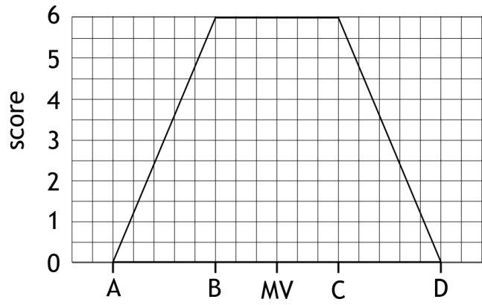

Indien B ≤ massapercentage ≤ C 6

Indien A ≤ massapercentage < B 

Indien C < massapercentage ≤ D 

Indien massapercentage < A of massapercentage > D 0

*Opmerkingen*

* *De waardes van A, B, C, D en MV worden door de organisatie bepaald.*
* *Voor de berekening van de scorepunten voor het massapercentage wordt uitgegaan van de door de organisatie berekende uitkomsten.*

1. Maximumscore 5

Een juist antwoord kan er als volgt uitzien:

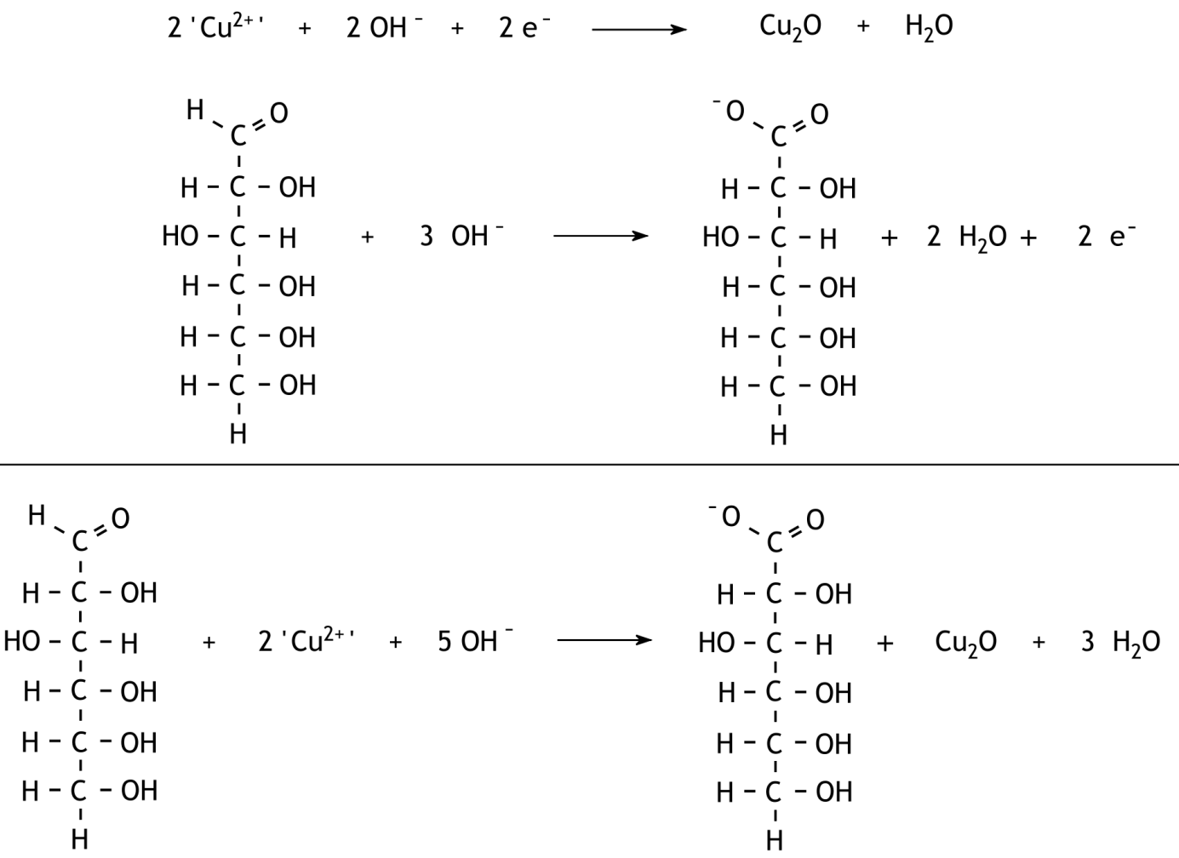

* in de vergelijking van de halfreactie van ‘Cu2+’: ‘Cu2+’, OH− en e− voor de pijl en Cu2O en H2O na de pijl 1
* in de vergelijking van de halfreactie van ‘Cu2+’ de coëfficiënten juist 1
* in de vergelijking van de halfreactie van glucose alle formules voor en na de pijl juist 1
* in de vergelijking van de halfreactie van glucose de coëfficiënten juist 1
* de totaalvergelijking juist 1

1. Maximumscore 4

Een voorbeeld van een juist antwoord is:

Tijdens de titraties reageert het (complexe) Cu2+ met glucose. Daarom moet de hoeveelheid Cu2+ nauwkeurig bekend zijn. Vandaar dat de 10 mL Fehling A met een pipet moet worden afgemeten.  
De hoeveelheid tartraat is niet zo belangrijk, die moet in overmaat worden toegevoegd, dus kan voor de toevoeging van de 10 mL Fehling B worden volstaan met een maatcilinder.

* juiste uitleg voor het gebruik van de pipet voor Fehling A 2
* juiste uitleg voor het gebruik van de maatcilinder voor Fehling B 2

Indien slechts een antwoord is gegeven als: „De hoeveelheid Fehling A moet nauwkeurig bekend zijn en de hoeveelheid Fehling B hoeft niet zo nauwkeurig bekend te zijn.” 2

Indien een antwoord is gegeven als: „Als je voor beide oplossingen een pipet zou gebruiken, loop je de kans dat je de pipet waarmee je eerst het Fehling A had afgemeten, bij de tweede proef voor Fehling B gebruikt.” 1

1. Maximumscore 4

Een voorbeeld van een juist antwoord is:

Bij een te lage temperatuur is de reactiesnelheid te laag. De toegevoegde glucose reageert dan niet snel genoeg weg, waardoor de blauwe kleur te lang zichtbaar blijft. Je voegt dan te veel glucose-oplossing toe.

* bij de lage temperatuur is de reactiesnelheid te laag 2
* rest van de verklaring 2

1. **De enzymatische hydrolyse van sacharose (40 punten)**

Maximumscore 10

De volgende praktische vaardigheden worden beoordeeld:

* veiligheid, netheid en zelfstandigheid
* hanteren van het glaswerk

1. Maximumscore 4

* tijden genoteerd in min:sec 2
* waarde op het display genoteerd 2

1. Maximumscore 4



* berekening van de massa van 10 mL sacharose-oplossing: 10,00 (mL) vermenigvuldigen met 1,04 (gmL−1) 1
* berekening van het aantal g sacharose in de 10 mL sacharose-oplossing: de massa van 10 mL sacharose-oplossing vermenigvuldigen met 10,0(%) en delen door 100(%) 1
* berekening van het aantal mol sacharose in de 10 mL sacharose-oplossing: het aantal g sacharose in de 10 mL sacharose-oplossing delen door de molaire massa van sacharose (342,3 gmol−1) 1
* berekening van de beginconcentratie van sacharose in mmolL−1: het aantal mol sacharose in de 10 mL sacharose-oplossing delen door het totale volume (30,00 mL) en vermenigvuldigen met 103 (mmolmol−1) en met 103 (mLL−1) 1

1. Maximumscore 3



* berekening van het aantal mmol gevormd fructose plus glucose per liter in het verdunde monster: de waarde op het display delen door 1,17 1
* berekening van het aantal mmol gevormd fructose plus glucose per liter in de oplossing waarin de reactie plaatsvindt: vermenigvuldigen met 4 1
* berekening van het aantal mmol omgezet sacharose per liter: het aantal mmol gevormd fructose plus glucose per liter delen door 2 1

1. Maximumscore 1

De afname van de sacharoseconcentratie aftrekken van [C12H22O11]0.

1. Maximumscore 1

De natuurlijke logaritme van het quotiënt van het antwoord op vraag 7 en het antwoord op vraag 8.

1. Maximumscore 3

* op de horizontale as de tijd uitgezet, in min, en op de verticale as  1
* alle punten juist uitgezet 1
* grafiekpapier optimaal gebruikt 1

1. Maximumscore 12

* berekening van de waarde van *k*’: is gelijk aan de richtingscoëfficiënt van de lijn 1
* juiste eenheid van *k*’ gegeven: min−1 1
* uitkomst 10

De scorepunten voor de uitkomst worden als volgt berekend:

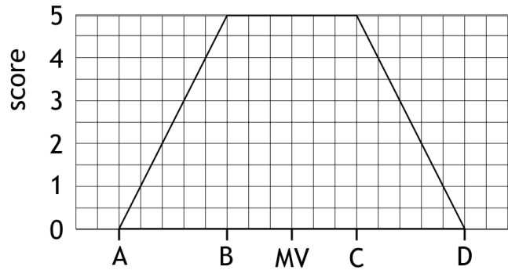De scorepunten voor *k*’:

Indien B ≤ *k*’ ≤ C 5

Indien A ≤ *k*’ < B 

Indien C < *k*’ ≤ D 

Indien *k*’ < A of *k*’ > D 0

De scorepunten voor de correlatie *R2* tussen de meetpunten:

Indien *R2* ≥ 0,99 5

Indien 0,97 ≤ *R2* < 0,99 

Indien *R2* < 0,97 0

De totale score voor de uitkomst van dit experiment is de som van de score voor *k*’ en de score voor de correlatie.

*Opmerkingen*

* *De waardes van A, B, C, D en MV worden door de organisatie bepaald.*
* *Voor de berekening van de scorepunten voor k*’ *wordt uitgegaan van de door de organisatie berekende uitkomsten.*

1. Maximumscore 4  
   Een voorbeeld van een juist antwoord is:  
   Voor de reactiesnelheid geldt *s* = *k*[C12H22O11][H2O][E], dus *k*’ = *k*[H2O][E], dus als [E] groter is, wordt *k*’ ook groter.

* notie dat *k*’ = *k*[H2O][E] 2

conclusie 2